采购项目编号：SXZBSY-2026-009

佳县残疾人职业技能和实用技术培训项目

竞争性磋商文件



采 购 人 ： 佳县残疾人联合会

采购代理机构：陕西中铂盛业项目管理有限公司

二 零 二六 年 六 月

目 录

第一章 竞争性磋商公告 - 3 -
第二章 供应商须知前附表及供应商须知 - 7 -
第三章 评标方法 - 31 -
第四章 政府采购合同 - 37 -
第五章 商务要求 - 41 -
第六章 采购需求 - 41 -
第七章 竞争性磋商响应文件格式 - 42 -
第八章 附件 - 70 -
第九章 封袋标识式样 - 84 -

第一章 竞争性磋商公告
项目概况

佳县残疾人职业技能和实用技术培训项目采购项目的潜在供应商应在登录全国公共资源交易中心平台（陕西省）使用CA锁报名后自行下载获取采购文件，并于 2026年07月10日 15时00分 （北京时间）前提交响应文件。
一、项目基本情况
项目编号：SXZBSY-2026-009
项目名称：佳县残疾人职业技能和实用技术培训项目
采购方式：竞争性磋商
预算金额：450000.00元
采购需求：
合同包1(佳县残疾人职业技能和实用技术培训项目):
合同包预算金额：450000.00元
合同包最高限价：450000.00元
品目号 | 品目名称 | 采购标的 | 数量（单位） | 技术规格、参数及要求 | 品目预算(元)
1-1 | 其他服务 | 佳县残疾人职业技能和实用技术培训项目 | 300(人) | 详见采购文件 | 450000.00

本合同包不接受联合体投标
合同履行期限：详见竞争性磋商文件
二、申请人的资格要求：
1.满足《中华人民共和国政府采购法》第二十二条规定;
2.落实政府采购政策需满足的资格要求：
合同包1(佳县残疾人职业技能和实用技术培训项目)落实政府采购政策需满足的资格要求如下:
①《节能产品政府采购实施意见》（财库〔2004〕185 号）；
②《环境标志产品政府采购实施的意见》（财库〔2006〕90 号）；
③《国务院办公厅关于建立政府强制采购节能产品制度的通知》（国办发〔2007〕 51 号）；
④根据《政府采购促进中小企业发展管理办法》（财库〔2020〕46 号）的规定。
⑤根据《陕西省财政厅关于进一步加大政府采购支持中小企业力度的通知》（陕财 办采〔2022〕5 号）；
⑥根据《榆林市财政局关于进一步加大政府采购支持中小企业力度的通知》（榆政 财采发〔2022〕10 号）；
⑦《陕西省财政厅关于印发< 陕西省中小企业政府采购信用融资办法> 的通 知 》 （陕 财 办 采 〔 2018 〕 23 号 ） 相 关 政 策 、 业 务 流 程 、 办 理 平 台 (http://www.ccgp-shaanxi.gov.cn/zcdservice/zcd/shanxi/；
⑧财政部司法部关于政府采购支持监狱企业发展有关问题的通知（财库〔2014〕68 号）；
⑨《财政部民政部中国残疾人联合会关于促进残疾人就业政府采购政策的通知》（财 库〔2017〕141 号）；
⑩《关于在政府采购活动中查询及使用信用记录有关问题的通知》（财库〔2016〕 125 号）；
⑪其他需要落实的政府采购政策。
3.本项目的特定资格要求：
合同包1(佳县残疾人职业技能和实用技术培训项目)特定资格要求如下:
（1）具有独立承担民事责任能力的法人、其他组织或自然人，并出具合法有效的营业执照或事业单位法人证书等国家规定的相关证明，自然人参与的提供其身份证明；
（2）提供企业赋码后2023年至2025年度经会计师事务所或审计机构审计的财务审计报告（不足三年的提供成立以来的经会计师事务所或审计机构审计的财务审计报告，不足一年的提供成立以来的资产负债表、利润表、现金流量表及基本账户银行出具的资信证明），提供的财务审计报告需在注册会计师行业统一监管平台（http://acc.mof.gov.cn/）可查询并提供网页查询截图；
（3）税收缴纳证明：提供开标前近1年至今至少1个月的纳税证明或完税证明（时间以税款所属日期为准），依法免税的单位应提供相关证明材料；
（4）社保缴纳证明：提供开标前近1年至今至少1个月的的社会保障资金银行缴费单据或社保机构开具的社会保险参保缴费情况证明，依法不需要缴纳社会保障资金的单位应提供相关证明材料；
（5）书面声明：参加本次政府采购活动前三年内在经营活动中没有重大违纪的书面声明；
（6）提供具有履行合同所必需的设备和专业技术能力的证明资料或承诺书;
（7）须提供榆林市政府采购服务类项目供应商信用承诺书；
（8）投标人提供在投标截止日前在信用中国网（www.creditchina.gov.cn）未被列入失信被执行人、重大税收违法失信主体和在中国政府采购网（www.ccgp. gov.cn）未被列入政府采购严重违法失信行为记录名单（处罚期限届满的除外，如相关失信记录已失效，投标人需提供相关证明资料）；须提供信用中国网及中国政府采购网相应查询结果的网站截图（查询日期为从招标文件获取之日起至投标截止日前但最终以投标截止日当天评审小组查询结果为准）；
（9）本项目采用信用承诺书代替投标保证金，提供信用中国陕西榆林承诺网页截图（截图须体现项目名称）（承诺公示日期为从招标文件获取之日起至投标截止日前）；
（10）本项目专门面向中小企业采购，满足要求的中小企业须提供管理 办法规定的《中小企业声明函》并对真实性负责；
（11）本项目不接受联合体投标，须提供非联合体投标声明（单位负责人为同一人或者存在直接控股、管理关系的不同投标人，不得参加同一合同项下的政府采购活动）。
三、获取采购文件
时间： 2026年06月30日 至 2026年07月06日 ，每天上午 08:00:00 至 12:00:00 ，下午 12:00:00 至 18:00:00 （北京时间）
途径：登录全国公共资源交易中心平台（陕西省）使用CA锁报名后自行下载
方式：在线获取
售价： 0元
四、响应文件提交
截止时间： 2025年07月10日 15时 00分00秒 （北京时间）
地点：榆林市榆阳区人民路与文化路十字路交叉口东北角锦熙华庭酒店九楼会议室
五、开启
时间： 2025年07月10日 15时 00分00秒 （北京时间）
地点：榆林市榆阳区人民路与文化路十字路交叉口东北角锦熙华庭酒店九楼会议室
六、公告期限
自本公告发布之日起3个工作日。
七、其他补充事宜
注：自本公告发布之日起5个工作日（公告期限以此为准）;
（1）供应商可登录全国公共资源交易中心平台（陕西省）（http://www.sxggzyjy.cn/）,选择“电子交易平台-陕西政府采购交易系统-陕西省公共资源交易平台-供应商”进行登录，登录后选择“交易乙方”身份进入供应商界面进行报名并免费下载磋商文件。（2）CA锁购买：榆林市市民大厦三楼E18、E19窗口办理，咨询电话0912-3452148、029-88661298或4006-369-888（陕西CA联系电话）。 （3）请各供应商获取磋商文件后，按照陕西省财政厅《关于政府采购投标供应商注册登记有关事项的通知》要求，通过陕西省政府采购（http://www.ccgp-shaanxi.gov.cn/）注册登记加入陕西省政府采购投标供应商库。
八、对本次招标提出询问，请按以下方式联系。
1.采购人信息
名称：佳县残疾人联合会
地址：佳县人民政府大楼102室
联系方式：15596594400
2.采购代理机构信息
名称：陕西中铂盛业项目管理有限公司
地址：陕西省榆林市金沙路 259 号城市馨苑 2 单元 1202 室
联系方式：15249022607
3.项目联系方式
项目联系人：申苗苗
电话：15249022607

第二章 供应商须知前附表及供应商须知

（一）供应商须知前附表

序号 | 摘 要 | 编 列 内 容
1 | 采购人 | 名 称：佳县残疾人联合会  地 址：佳县人民政府大楼 102 室  联 系 人：李波  电 话：15596594400
2 | 采购代理机构 | 名称：陕西中铂盛业项目管理有限公司  地址：陕西省榆林市金沙路 259 号城市馨苑 2 单元 1202 室  联系人：申苗苗  联系方式：15249022607
3 | 项目名称 | 佳县残疾人职业技能和实用技术培训项目
4 | 项目概况 | 残疾人职业技能和实用技术培训项目，详见采购需求。
5 | 采购方式 | 竞争性磋商
6 | 预算金额 | 450000.00 元  备注：磋商报价超过预算金额的，按照无效磋商处理。
7 | 资金落实情况 | 已落实
8 | 磋商报价 | 报价包含完成本次投标项目所包含的一切相关费用
9 | 响应文件 | 正本壹份、副本贰份、电子版 U 盘两份（word版投标响应文件）。竞争性磋商响应文件正、副本须各自装订成册，统一编码（要求胶装、不得出现活页）。
10 | 供应商身份核 验 | 开标会议现场，由监标人对供应商代表进行身份核验：  法定代表人到场的，须手持法定代表人证明书及合法有效的身份 证原件；授权代表到场的，须手持法定代表人授权书及合法有效的身份证原件。  身份核验不合格按无效投标处理。

11 |  | 供应商资质  条件 |  | 投标供应商的法定代表人或其授权人应当参加竞争性磋商，竞争 性磋商须提交以下资质证明文件及竞争性磋商文件要求的其他证明材 料。  （一）基本资格条件：符合《中华人民共和国政府采购法》第二十 二条的规定。  （二）特定资格条件：  1、具有独立承担民事责任能力的法人、其他组织或自然人，并出具合法有效的营业执照或事业单位法人证书等国家规定的相关证明，自然人参与的提供其身份证明；  2、提供企业赋码后2023年至2025年度经会计师事务所或审计机构审计的财务审计报告（不足三年的提供成立以来的经会计师事务所或审计机构审计的财务审计报告，不足一年的提供成立以来的资产负债表、利润表、现金流量表及基本账户银行出具的资信证明），提供的财务审计报告需在注册会计师行业统一监管平台（http://acc.mof.gov.cn/）可查询并提供网页查询截图；  3、税收缴纳证明：提供开标前近1年至今至少1个月的纳税证明（银行缴费凭证）或完税证明，依法免税的单位应提供相关证明材料；  4、社保缴纳证明：提供开标前近1年至今至少1个月的社会保障资金银行缴费单据或社保机构开具的社会保险参保缴费情况证明（提供五险一金任意一种即可），依法不需要缴纳社会保障资金的单位应提供相关证明材料；  5、书面声明：参加本次政府采购活动前三年内在经营活动中没有重大违纪的书面声明；  6、提供具有履行合同所必需的设备和专业技术能力的证明资料或承诺书;  7、须提供榆林市政府采购服务类项目供应商信用承诺书；  8、投标人提供在投标截止日前在信用中国网（www.creditchina.gov.cn）未被列入失信被执行人、重大税收违法失信主体和在中国政府采购网（www.ccgp. gov.cn）未被列入政府采购严重违法失信行为记录名单（处罚期限届满的除外，如相关失信记录已失效，投标人需提供相关证明资料）；须提供信用中国网及中国政府采购网相应查询结果的网站截图（查询日期为从招标文件获取之日起至投标截止日前但最终以投标截止日当天评审小组查询结果为准）；  9、本项目采用信用承诺书代替投标保证金，提供信用中国陕西榆林承诺网页截图（截图须体现项目名称）（承诺公示日期为从竞争性磋商文件获取之日起至投标截止日前）；  10、本项目专门面向中小企业采购，满足要求的中小企业须提供管理 办法规定的《中小企业声明函》并对真实性负责；  11、本项目不接受联合体投标，须提供非联合体投标声明（单位负责人为同一人或者存在直接控股、管理关系的不同供应商，不得参加同一合同项下的政府采购活动）。  注：上述资质为必备资质，须在竞争性磋商响应文件中提供上述资质证明文件，欠缺其中任何一项，按无效响应文件处理。
12 |  | 磋商有效期 |  | 磋商响应文件从磋商截止日起，磋商有效期为90 天，磋商有效期短于此规定期限的响应文件，视为无效响应文件。成交供应商的响应文件有效期延长至合同执行完毕。
13 |  | 竞争性磋商响  应文件递交截  止时间、磋商  时间、地点 |  | 竞争性磋商响应文件递交截止时间及开标时间和地点：  竞争性磋商响应文件递交截止时间：2026年 07 月 10 日15时00分  磋商时间：2026 年 07 月10日15 时00分  磋商地点：榆林市榆阳区人民路与文化路十字路交叉口东北角锦熙华庭酒店九楼会议室
14 |  | 磋商保证金 |  | 供应商递交投标保证金：  根据榆林市财政局下发的榆政财采发【2023】8 号文件规定，各投 标人采用“投标信用承诺书”代替保证金。供应商须将“投标信用承 诺书 ”按要求签字盖章后上传至信用中国（陕西榆林）进行承诺公示 （承诺公示日期为从竞争性磋商文件获取之日起至投标截止日前），将公示 后的截图附在响应文件中（截图须体现项目名称）。（格式详见竞争性磋商文件第六章附件）。
15 | 是否接受联合 体投标 |  | 不接受
16 | 服务期 |  | 合同签订之日起 2个月
17 | 付款方式 |  | 合同签订后支付合同价款的 40%，服务过半支付合同价款 30%，项目完成验收合格后支付 30%。
18 | 服务地点 |  | 佳县
19 | 评审方法 |  | 综合评分法
20 | 合同签订 |  | 成交供应商与采购人签订合同。
21 | 是否退还竞争  性磋商响应文  件 |  | 否
22 | 澄清修改 |  | 澄清或者修改应当在提交首次响应文件截止之日 5 天前，以书面形式 通知所有领取竞争性磋商文件的供应商，不足 5 天的，应当顺延提交 首次响应文件的截止日期。
23 | 投标偏离 |  | 响应文件中存在对竞争性磋商文件的实质性负偏离的，视为无效投标。
24 | 支持中小企业 发展 |  | 支持中小企业发展  ☑专门面向中小企业采购项目  本项目专门面向中小企业采购，故不再执行价格评审优惠；  □非专门面向中小企业采购项目（价格扣除）：  对小型和微型企业产品的价格给与 10%~20%的扣除，用扣除后的价格 参与评审。项目的扣除比例为：小微企业扣除 20%。  项目接收联合体投标的，若小型和微型企业的协议合同金额占到联合 体协议合同金额 30%以上的，可给予联合体 4%-6%的扣除，用扣除后的 价格参与评审。项目的扣除比例为：6%。

各行业划分标准具体为
1、农、林、牧、渔业。营业收入 20000 万元以下的为中小微型企业。 其中，营业收入 500 万元及以上的为中型企业,营业收入 50 万元及以 上的为小型企业，营业收入 50 万元以下的为微型企业。
2、工业。从业人员 1000 人以下或营业收入 40000 万元以下的为中小 微型企业。其中，从业人员 300 人及以上，且营业收入 2000 万元及以 上的为中型企业；从业人员 20 人及以上，且营业收入 300 万元及以上 的为小型企业；从业人员 20 人以下或营业收入 300 万元以下的为微型 企业。
3、建筑业。营业收入80000 万元以下或资产总额80000 万元以下的为 中小微型企业.其中，营业收入6000 万元及以上，且资产总额 5000 万 元及以上的为中型企业;营业收入 300 万元及以上，且资产总额 300 万 元及以上的为小型企业；营业收入 300 万元以下或资产总额 300 万元 以下的为微型企业。
4、批发业。从业人员 200 人以下或营业收入40000 万元以下的为中小 微型企业。其中，从业人员 20 人及以上,且营业收入 5000 万元及以上 的为中型企业;从业人员5 人及以上,且营业收入 1000 万元及以上的为 小型企业;从业人员5 人以下或营业收入 1000 万元以下的为微型企业。
5、零售业。从业人员 300 人以下或营业收入 20000 万元以下的为中小 微型企业。其中，从业人员 50 人及以上，且营业收入 500 万元及以上 的为中型企业；从业人员 10 人及以上，且营业收入 100 万元及以上的 为小型企业；从业人员 10 人以下或营业收入 100 万元以下的为微型企 业。
6、交通运输业。从业人员 1000 人以下或营业收入 30000 万元以下的 为中小微型企业.其中，从业人员 300 人及以上，且营业收入 3000 万 元及以上的为中型企业；从业人员 20 人及以上，且营业收入 200 万元 及以上的为小型企业；从业人员 20 人以下或营业收入 200 万元以下的 为微型企业。
7、仓储业。从业人员 200 人以下或营业收入 30000 万元以下的为中小

微型企业.其中,从业人员 100 人及以上，且营业收入 1000 万元及以上 的为中型企业；从业人员 20 人及以上,且营业收入 100 万元及以上的 为小型企业 ;从业人员 20 人以下或营业收入 100 万元以下的为微型企 业。
8、邮政业.从业人员 1000 人以下或营业收入 30000 万元以下的为中小 微型企业。其中，从业人员 300 人及以上，且营业收入 2000 万元及以 上的为中型企业；从业人员 20 人及以上,且营业收入 100 万元及以上 的为小型企业；从业人员 20 人以下或营业收入 100 万元以下的为微型 企业。
9、住宿业.从业人员 300 人以下或营业收入 10000 万元以下的为中小 微型企业.其中,从业人员 100 人及以上，且营业收入 2000 万元及以上 的为中型企业；从业人员 10 人及以上,且营业收入 100 万元及以上的 为小型企业；从业人员 10 人以下或营业收入 100 万元以下的为微型企 业。
10、餐饮业。从业人员 300 人以下或营业收入 10000 万元以下的为中 小微型企业。其中，从业人员 100 人及以上，且营业收入 2000 万元及 以上的为中型企业；从业人员 10 人及以上,且营业收入 100 万元及以 上的为小型企业；从业人员 10 人以下或营业收入 100 万元以下的为微 型企业。
11、信息传输业。从业人员 2000 人以下或营业收入 100000 万元以下 的为中小微型企业。其中,从业人员 100 人及以上，且营业收入 1000 万元及以上的为中型企业 ;从业人员 10 人及以上，且营业收入 100 万 元及以上的为小型企业；从业人员 10 人以下或营业收入 100 万元以下 的为微型企业。
12、软件和信息技术服务业。从业人员 300 人以下或营业收入 10000 万元以下的为中小微型企业。其中，从业人员 100 人及以上，且营业 收入 1000 万元及以上的为中型企业；从业人员 10 人及以上,且营业收 入 50 万元及以上的为小型企业；从业人员 10 人以下或营业收入 50 万 元以下的为微型企业。

13、房地产开发经营。营业收入 200000 万元以下或资产总额 10000 万 元以下的为中小微型企业.其中，营业收入 1000 万元及以上，且资产 总额 5000 万元及以上的为中型企业 ;营业收入 100 万元及以上，且资 产总额 2000 万元及以上的为小型企业；营业收入 100 万元以下或资产 总额 2000 万元以下的为微型企业。
14、物业管理.从业人员 1000 人以下或营业收入 5000 万元以下的为中 小微型企业。其中，从业人员 300 人及以上,且营业收入 1000 万元及 以上的为中型企业；从业人员 100 人及以上,且营业收入 500 万元及以 上的为小型企业；从业人员 100 人以下或营业收入 500 万元以下的为 微型企业。
15、租赁和商务服务业。从业人员 300 人以下或资产总额 120000 万元 以下的为中小微型企业.其中，从业人员100人及以上，且资产总额8000 万元及以上的为中型企业；从业人员 10 人及以上，且资产总额 100 万 元及以上的为小型企业。
16、其他未列明行业.从业人员 300 人以下的为中小微型企业。其中， 从业人员 100 人及以上的为中型企业 ;从业人员 10 人及以上的为小型 企业；从业人员 10 人以下的为微型企业。
本项目属于：其他未列明行业
25 | 支持监狱企业 发展 | □专门面向监狱企业采购项目  非专门面向监狱企业采购项目（价格扣除）：监狱企业视同小微企 业

26 | 招标  代理服务费 | (1)采购代理机构参照国家计委关于印发《招标代理服务收费管理暂行 办法》的通知（计价格〔2002〕1980 号）、《国家发展和改革委员会 办公厅关于招标代理服务收费有关问题的通知》（发改办价格〔2003〕 857 号）规定向中标（成交）供应商收取代理服务费。  (2)支付方式：成交供应商应在领取通知书的同时，向陕西中铂盛业项目管理有限公司交纳本项目采购代理服务费。  （3）采购代理服务费按差额定率累进法计算：  例如：某服务招标成交金额为678.2 万元，采购代理服务费计算如下：  100 万元*1.5%=1.50 万元  (500-100)*0.8%=3.20 万元  (678.2-500)*0.45%=0.8019 万元  服务费=1.50+3.20+0.8019=5.5019 万元。  （4）本项目项目属性：服务招标。
  服务类型/费率/ 中标金额（万元） | 货物招标 | 服务招标 | 工程招标
  100 以下 | 1.5% | 1.5% | 1.0%
  100-500 | 1.1% | 0.8% | 0.7%
  500-1000 | 0.8% | 0.45% | 0.55%
  1000-5000 | 0.5% | 0.25% | 0.35%
  5000-10000 | 0.25% | 0.1% | 0.2%
  10000-100000 | 0.05% | 0.05% | 0.05%
  1000000 以上 | 0.01% | 0.01% | 0.01%
27 | 答疑文件 | 供应商应随时关注发布的变更公告，当澄清或修改的内容影响投标文 件编制时，将在交易平台上同步发布答疑文件，此时供应商应从“项 目流程 · 〉答疑文件下载 ”下载最新发布的答疑文件，并使用该文件 重新编制响应文件，使用旧版竞争性磋商文件或旧版答疑文件制作的投标文 件，将按无效响应文件处理。

29 | 榆林市“政采 贷 ”业务 | 为了进一步推动金融支持政策更好适应市场主体的需要，扎实落实国务院关于支持中小企业发展的政策措施，积极发挥政府采购政策功能，有效缓解中小企业融资难、融资贵问题，根据中办 国办《关于促进中小企业健康发展的指导意见》、财政部 工信部《政府采购促进中小企业发展管理办法》（财库〔2020〕46号）、《陕西省中小企业政府采购信用融资办法》（陕财办采〔2018〕23号）、《陕西省财政厅关于加快推进我省中小企业政府采购信用融资工作的通知》（陕财办采〔2020〕15号）、《陕西省财政厅 中国人民银行西安分行关于深入推进政府采购信用融资业务的通知》（陕财办采〔2023〕5号）等有关规定，按照政府引导、市场运作、银企自愿、风险自担的原则，中标（成交）供应商可根据自身资金需求，登录陕西省政府采购信用融资平台（http://www.ccgp-shaanxi.gov.cn/zcdservice/zcd/shanxi/）或中征平台（https://www.crcrfsp.com）在线申请，依法参加政府采购信用融资活动。
   | 榆林市“政采贷”业务办理银行联系表
  序号 | 银行名称 | 产品名称 | 贷款额度 | 贷款期限 | 贷款利率 | 办理时效 | 联系人
  1 | 长安银行 | 政采贷 | 1000万元 | 1-3年 | 3% | 72小时 | 魏 众15109123951
  2 | 中信银行 | 政采E贷 | 1000万元 | 1-3年 | 3.45%起 | 24小时 | 高 明18992218795
  3 | 光大银行 | 政采贷 | 1000万元 | 1-3年 | 3.3% | 72小时 | 尹皓永18791214448
  4 | 中国银行 | 政采贷 | 1000万元 | 1-3年 | 3.45% | 72小时 | 李 浩18691230007
  5 | 招商银行 | 政采贷 | 3000万元 | 1-3年 | 3.45%起 | 24小时 | 马 烨15596100007
  6 | 浦发银行 | 政采E贷 | 1000万元 | 1年 | 3.45%起 | 72小时 | 朱 君15629169158
  7 | 农商银行 | 政采贷 | 1000万元 | 1-2年 | 3.45%-5.8% | 24小时 | 王 璐15529875056
  8 | 农业银行 | 政采贷 | 1000万元 | 1年 | 3.1% | 24小时 | 王 真15009226862
  9 | 民生银行 | 政采E贷 | 3000万元 | 1年 | 3.45%起 | 24小时 | 郝双双15991225850
  10 | 兴业银行 | 政采贷 | 1000万元 | 1年期 | 3.4% | 72小时 | 薛万隆18709258523
  11 | 广发银行 | 政采通 | 1000万元 | 1年 | 3.45%起 | 24小时 | 李思嘉15191820101
  12 | 建设银行 | E政通 | 1000万元 | 1年 | 3.2% | 72小时 | 张 宇 15929397838
  备注：银行排名不分先后。如产品额度、期限、利率等内容发生改变，以银行解释为准。
本表是对供应商须知的提示、补充和修改，如有矛盾，应以本表为准。如本表未说明的，以本竞争性磋商文件内容为准。

（二）供应商须知

A 总则

1、说明
1.1 本竞争性磋商文件仅适用于本竞争性磋商公告中所叙述货物、工程及服务采购。
1.2 本次采购属政府采购，采购人，采购代理机构、供应商、磋商小组的相关行为均受《中华人民共和国政府采购法》、财政部规章及政府采购项目所在地有关法规、规章的约束，其权利受到上述法律法规的保护。
1.3 本次招标采用竞争性磋商的方式。
1.4 本磋商文件的解释权属于陕西中铂盛业项目管理有限公司所有。

2、合格的供应商
2.1 合格的供应商：满足下列资格条件且有能力提供项目所需服务的供应商。
2.2 资格条件
2.2.1 供应商应当符合《中华人民共和国政府采购法》第二十二条第一款规定的供应商基本资格条件；以及竞争性磋商文件规定的供应商特定资格条件。
2.3 供应商必须从陕西省公共资源交易平台获取竞争性磋商文件，供应商自行转让或复制的竞争性磋商文件视为无效文件，此文件仅作为本次磋商使用。
2.4 法定代表人或者负责人为同一人或者存在控股、管理关系的两个以上供应商，不得参加同一政府采购项目投标。
2.5 是否接受联合体投标：见供应商须知前附表。
2.6 供应商应参照《中华人民共和国政府采购法》及其它有关的中国法律和法规。

3、现场勘察
3.1 各供应商在获取磋商文件后， 自行勘察现场。采购人、采购代理机构不组织各投标供应商进行现场勘查。若对磋商文件提出的疑问，尽快与采购人、采购代理机构负责人进行联系。凡因投标供应商对磋商文件阅读不深、理解不透、误解、疏漏、现场勘察不到位或因市场行情了解不清造成的后果和风险均由供应商自负。

4、投标费用
4.1 投标供应商应自行承担其编制响应文件、递交响应文件、参加开标、进行标书澄清等投标过程所涉及的一切费用，不管投标结果如何，采购人对上述费用不付任何责任。

5、磋商内容的合格性和合法性
5.1 磋商内容应满足竞争性磋商文件的要求并应符合国家法律法规、行业管理部门要求的其他强制性标准。

6、竞争性磋商响应文件内容的真实性
6.1 供应商应保证其竞争性磋商响应文件中所提供的所有磋商资料、信息是真实的，并且来源于合法的渠道。因竞争性磋商响应文件中所提供的磋商资料、信息不真实或者其来源不合法而导致的所有法律责任，由供应商自行承担。

7、磋商过程的监督和管理
7.1 同级人民政府财政部门及有关部门依法履行对竞争性磋商过程的监督管理职责。

8、保密
8.1 参与招标活动的各方应对竞争性磋商文件和竞争性磋商响应文件中的商业和技
术等秘密保密，违者应对由此造成的后果承担法律责任。

B 竞争性磋商文件

9、竞争性磋商文件的组成
9.1 竞争性磋商文件包括以下内容：
（1） 竞争性磋商公告
（2） 供应商须知前附表及供应商须知
（3） 评标方法
（4） 政府采购合同
（5） 采购内容及要求
（6） 竞争性磋商响应文件格式
（7） 附件
（8） 封袋标识式样
9.2 除 9.1 内容外，采购代理机构以书面形式发出的对竞争性磋商文件的澄清或修改内容，均为竞争性磋商文件的组成部分，对采购代理机构和供应商起约束作用。
9.3 采购项目需要落实的政府采购政策：国务院财政部门会同有关部门制定的采购需求 标准、预留采购份额、价格评审优惠、优先采购等措施，实现节约能源、保护环境、扶持不发达地区和少数民族地区、促进中小企业发展等目标的政府采购政策。
9.3.1 根据《政府采购促进中小企业发展管理办法》（财库〔2020〕46 号）；
9.3.2 根据《陕西省财政厅关于进一步加大政府采购支持中小企业力度的通知》（陕财办采〔2022〕5 号）；
9.3.3 根据《榆林市财政局关于进一步加大政府采购支持中小企业力度的通知》（榆政财采发〔2022〕10 号）；
9.3.4《财政部司法部关于政府采购支持监狱企业发展有关问题的通知》--财库
[2014]68 号 ；
9.3.5《国务院办公厅关于建立政府强制采购节能产品制度的通知》--国办发
[2007]51 号 ；
9.3.6《节能产品政府采购实施意见》--（财库[2004]185 号）；
9.3.7《环境标志产品政府采购实施的意见》--财库[2006]90 号，投标人所投产品应优先选择财政部、国家发展改革委公布的环境标志产品政府采购清单目录内的产品（须 提供节能、环保认证证书复印件加盖公章）；
9.3.8《财政部民政部中国残疾人联合会关于促进残疾人就业政府采购政策的通知》 --（财库〔2017〕141 号）；
9.3.9《政府采购贫困地区农副产品实施方案》--（财库〔2019〕41 号）；
9.3.10《关于在政府采购活动中查询及使用信用记录有关问题的通知》（财库〔2016〕125 号）；
9.3.11《关于开展政府采购信用担保试点工作的通知》（财库【2011】124 号）。
9.3.12 为了进一步推动金融支持政策更好适应市场主体的需要，扎实落实国务院关于支持中小企业发展的政策措施，积极发挥政府采购政策功能，有效缓解中小企业融资难、融资贵问题，根据中办 国办《关于促进中小企业健康发展的指导意见》、财政部 工信部《政府采购促进中小企业发展管理办法》（财库〔2020〕46号）、《陕西省中小企业政府采购信用融资办法》（陕财办采〔2018〕23号）、《陕西省财政厅关于加快推进我省中小企业政府采购信用融资工作的通知》（陕财办采〔2020〕15号）、《陕西省财政厅 中国人民银行西安分行关于深入推进政府采购信用融资业务的通知》（陕财办采〔2023〕5号）等有关规定，按照政府引导、市场运作、银企自愿、风险自担的原则，中标（成交）供应商可根据自身资金需求，登录陕西省政府采购信用融资平台（http://www.ccgp-shaanxi.gov.cn/zcdservice/zcd/shanxi/）或中征平台（https://www.crcrfsp.com）在线申请，依法参加政府采购信用融资活动。
 | 榆林市“政采贷”业务办理银行联系表
序号 | 银行名称 | 产品名称 | 贷款额度 | 贷款期限 | 贷款利率 | 办理时效 | 联系人
1 | 长安银行 | 政采贷 | 1000万元 | 1-3年 | 3% | 72小时 | 魏 众15109123951
2 | 中信银行 | 政采E贷 | 1000万元 | 1-3年 | 3.45%起 | 24小时 | 高 明18992218795
3 | 光大银行 | 政采贷 | 1000万元 | 1-3年 | 3.3% | 72小时 | 尹皓永18791214448
4 | 中国银行 | 政采贷 | 1000万元 | 1-3年 | 3.45% | 72小时 | 李 浩18691230007
5 | 招商银行 | 政采贷 | 3000万元 | 1-3年 | 3.45%起 | 24小时 | 马 烨15596100007
6 | 浦发银行 | 政采E贷 | 1000万元 | 1年 | 3.45%起 | 72小时 | 朱 君15629169158
7 | 农商银行 | 政采贷 | 1000万元 | 1-2年 | 3.45%-5.8% | 24小时 | 王 璐15529875056
8 | 农业银行 | 政采贷 | 1000万元 | 1年 | 3.1% | 24小时 | 王 真15009226862
9 | 民生银行 | 政采E贷 | 3000万元 | 1年 | 3.45%起 | 24小时 | 郝双双15991225850
10 | 兴业银行 | 政采贷 | 1000万元 | 1年期 | 3.4% | 72小时 | 薛万隆18709258523
11 | 广发银行 | 政采通 | 1000万元 | 1年 | 3.45%起 | 24小时 | 李思嘉15191820101
12 | 建设银行 | E政通 | 1000万元 | 1年 | 3.2% | 72小时 | 张 宇 15929397838
备注：银行排名不分先后。如产品额度、期限、利率等内容发生改变，以银行解释为准。

10、竞争性磋商文件的澄清
采购代理机构可对已发出的磋商文件进行必要的澄清或者修改，澄清或者修改的内容可能影响响应文件编制的，澄清或修改的内容应以书面形式在提交首次响应文件截止时间至少五日前通知所有获取磋商文件的供应商；不足 5 日的，顺延提交首次响应文件截止时间。在规定的时间内供应商对采购活动文件无异议的，视为供应商完全响应竞争性磋商文件并接受采购活动文件中约定的主要条款。在规定时间后提出的质疑，采购人或采购代理机构不予答复。否则，因此所带来的一切不利后果由各供应商自负。

11、竞争性磋商文件的修改
11.1 在采购活动截止前的任何时候，无论出于何种原因，采购代理机构可以对竞争性磋商文件进行修改，也可以在解答各供应商提出的澄清问题时，修改采购活动文件。
11.2 竞争性磋商文件的修改以书面形式通知领取采购活动文件的各供应商，并作为竞争性磋商文件的补充，与其具有同等法律效力并具有约束力；供应商在收到该通知后应立即以传真、电子邮件等有效形式予以确认。
11.3 为使供应商在准备响应文件时，有充分的时间对采购活动文件的修改进行研究考虑，采购人可自行决定，酌情推迟响应文件截止日期，并以书面形式通知所有已获取竞争性磋商文件的供应商。

C 竞争性磋商响应文件的编制

12、磋商语言和磋商货币
12.1供应商提交的竞争性磋商响应文件以及供应商与采购代理机构就有关磋商的所有来往函电均应使用中文。
12.2磋商应以人民币报价。任何包含非人民币报价的磋商将按无效磋商处理。

13、竞争性磋商响应文件的组成
13.1 供应商编写的竞争性磋商响应文件应包括“第六章竞争性磋商响应文件格式 ”的所有内容，具体见竞争性磋商响应文件格式；
13.2 供应商的所有资格证明文件均应当为合法、有效文件，否则将被视为该文件未递交。
13.3 上述文件应当按照竞争性磋商文件规定的格式填写、签署和盖章。

14、竞争性磋商响应文件格式
14.1 竞争性磋商响应文件包括本须知第 10 条中规定的内容，供应商提交的竞争性磋商响应文件应当使用竞争性磋商文件所提供的竞争性磋商响应文件全部格式。

15、磋商报价
15.1 所有磋商均以人民币报价。
15.2 供应商依据竞争性磋商文件提供的货物及服务要求等资料并自行考虑风险因
素计算磋商报价，一旦成交，磋商报价将不会因国家政策调整及市场变化因素而得到调整。
15.3 供应商应对所列的所有货物、服务进行响应，不得将采购内容拆开磋商。
15.4 采购人只接受供应商提供的唯一磋商响应方案，不接受备选方案。
15.5 凡因供应商对竞争性磋商文件阅读不深、理解不透、误解、疏漏、或因市场行情了解不清造成的后果和风险均由各供应商自负。

16、磋商有效期
16.1 磋商有效期见本须知前附表所规定的期限，在此期限内，凡符合本竞争性磋商文件要求的竞争性磋商响应文件均保持有效。
16.2 在特殊情况下，采购人在原定磋商有效期内，可以根据需要以书面形式向供应商提出延长磋商有效期的要求，对此要求供应商须在 2 日内以书面形式予以答复。

17、磋商保证金
17.1 根据榆林市财政局下发的榆政财采发【2023】8 号文件规定实行信用承诺代替保证金。供应商可签署“投标信用承诺书 ”代替保证金。
17.2 供应商须将“投标信用承诺书 ”按要求签字盖章后上传至信用中国（陕西榆林）进行承诺公示（承诺公示日期为从竞争性磋商文件获取之日起至投标截止日前），将公示后的截图附在响应文件中（截图须体现项目名称）。（格式详见竞争性磋商文件第六章附件）。
17.3 投标单位已在信用中国网站承诺并公示的“投标信用承诺书 ”而自动放弃投标权利的，需在开标之前提交《弃标函》。

18、 备选磋商方案
18.1 除磋商须知前附表另有规定外，供应商不得递交备选磋商方案。

19、竞争性磋商响应文件的份数和签署
19.1 响应文件正本和所有副本均需用A4 幅面纸张打印或用不褪色的蓝(黑)色墨水 (汁)书写,并由供应商法定代表人或经法定代表人正式授权的代表签字。响应文件若由授 权代表签署，须按竞争性磋商文件规定的格式提供的“法定代表人授权委托书 ”原件附在投标文件中。所有要求签字（名）处，均须由签字（名）者本人用不褪色的蓝(黑)色墨水(汁)
书写，不得用任何形式的图章代替。所有响应文件正本和副本须按规定的顺序编排、并应编制三级及以上目录、逐页标注连续页码，每一页的正下方清楚标明页码，并统一装 订（胶装）成册。
19.2 除供应商对错处作必要修改外，响应文件中不许有加行、涂抹或改写。若有修改须由授权代表或法定代表人在修改处签字。
19.3 供应商名称应填写全称，响应文件正本必须逐页加盖供应商公章，响应文件正本和副本必须加盖骑缝章。
19.4 采购人拒绝接受以电报、电话、传真、电子邮件形式的投标。
19.5 未按上述要求编制及签署的响应文件视为无效响应文件。

D 竞争性磋商响应文件的提交

20、响应文件的递交
20.1 供应商应提交正本壹份、副本贰份、电子版文件（U 盘或移动硬盘，谢绝光盘）贰份。
20.2 磋商时，供应商应自行将磋商响应文件密封完好（标袋不得有破损）。在封袋上标明“正本 ”“副本 ”“ 电子版 ”字样，封袋正面要粘贴标识并加盖供应商公章（鲜章）。标袋标识按给定式样编写（式样见竞争性磋商 响应文件格式附件）。标袋应加贴封条，并在封条接缝处加盖单位公章（鲜章）和法定 代表人（负责人）或被授权人签字(或盖章）；
20.3 如果磋商供应商未按上述要求封装及加写标记，误投或过早启封的磋商响应文件，出现此类情况的磋商响应文件，采购代理机构将拒绝接收，并退回磋商供应商。采 购代理机构对磋商响应文件的误投和提前启封概不负责；
20.4 采购人或采购代理机构有权按本须知的规定，通过修改竞争性磋商文件延长开标截止时间。在此情况下，采购人和供应商受投标截止时间制约的所有权利和义务均应当延长 至新的截止期。

- 竞争性磋商响应文件的修改与撤回

21.1 供应商在磋商截止时间前，可以对所递交的磋商响应文件进行补充、修改或者
撤回，并书面通知采购代理机构。补充、修改的内容应当按竞争性磋商文件要求签署、 盖章，并作为竞争性磋商响应文件的组成部分。
21.2 当修改的内容影响响应文件编制时，将在交易平台上同步发布答疑文件，此时供应商应从“项目流程· 〉答疑文件下载 ”下载最新发布的答疑文件，并使用该文件重新编制响应文件，使用旧版竞争性磋商文件或旧版答疑文件制作的响应文件，按无效响应文件处理。
21.3 磋商截止时间后，供应商不得对其竞争性磋商响应文件做任何修改。
21.4 从磋商截止期至供应商在磋商响应函格式中确定的磋商有效期之间，供应商不得撤销其磋商。

E 磋商与评标

22、竞争性磋商会议时间和地点
22.1 采购代理机构在规定的磋商截止时间（磋商时间）和供应商须知前附表规定组织竞争性磋商，磋商时所有供应商代表自愿参加，参加磋商的代表应签到。
22.2 采购代理机构将做磋商记录，存档备查。

23、磋商程序
23.1 采购代理机构按竞争性磋商公告中规定的时间和地点接受供应商递交的竞争性磋商响应文件。供应商应派代表签到，并参加开标会议。
23.2 磋商时，由监标人与各投标供应商代表检查竞争性磋商响应文件的密封情况，经确认无误后签字认可。然后由采购代理机构工作人员当众开启标书。
23.3 采购代理机构将对供应商名称、磋商报价等进行记录，并由监标人核对签字。
23.4 初步评审：（1）资格审查小组依法对供应商的资格证明文件进行审查，不符合竞争性磋商文件要求的按无效磋商响应处理，不得进入后续评审，签字确认检查结果；
（2）磋商小组对响应文件进行符合性审查，不符合竞争性磋商文件要求的按无效磋商响应处理，不得进入后续评分，签字确认检查结果。
23.5 相应文件澄清：初步评审时，磋商小组可以要求供应商对文件中含义不明确、同类问题表述不一致、文字和计算错误等内容作出必要澄清说明。
23.6 召开磋商会议：磋商小组与供应商分别进行磋商，磋商文件能够详细列明采购 标的技术、服务要求的，磋商结束后，供应商在规定时间内提交最后报价。磋商文件不能详细列明采购标的技术、服务要求及合同条款，实质性变动作为磋商文件的有效组成 部分，供应商应按照磋商文件的变动情况和磋商小组要求重新提交响应文件。
23.7 综合评分：磋商小组按照磋商文件规定的评审标准进行打分，最后汇总每个供应商各项评分，不得去掉最后报价中的最高报价和最低报价。
23.8 采购人确定供应商：在评审结束后 2 个工作日内，采购代理机构将评审报告报送采购人确认，采购人在收到评审报告后 5 个工作日内，从候选供应商中按照排序由高到低原则确定成交供应商，也可以书面授权磋商小组直接确定成交供应商。
23.9 发布成交公告：在成交供应商确定后 2 个工作日内，在省级以上财政部门指定的政府采购信息发布媒体上发布成交公告及磋商文件，同时向成交供应商发出成交通知书。
23.10 磋商有效供应商不足三家的，按照相关法律、法规及有关规定执行。

24、评审组织及评审原则

24.1 磋商小组
按照《中华人民共和国政府采购法》、中华人民共和国财政部第87 号部长令--《政府采购货物和服务招标投标管理办法》和关于印发《政府采购竞争性磋商采购方式管理暂行办法》的通知财库【2014】214 号，依法组建磋商小组。磋商小组由采购人代表和评审专家，3 人以上的单数人数组成，评审专家不得少于成员总数的 2/3，磋商小组专家成员在陕西省政府采购网专家抽取管理系统中随机抽取。磋商小组按照竞争性磋商文件规定的评审方法独立进行评审工作。
24.1.1 磋商小组成员有下列情形之一的，应当回避，已经进入的应当更换：
24.1.1.1 采购人或供应商的主要负责人的近亲属；
24.1.1.2 项目主管部门或者行政监督部门的人员；
24.1.1.3 与供应商有经济利益关系，可能影响对投标公正评审的；
24.1.1.4 曾因在招标、评审以及其他与采购投标有关活动中从事违法行为而受过 行政处罚或刑事处罚的。
24.1.2 磋商小组成员的名单在成交结果确定前应当保密。
24.1.3 评标采用保密方式进行。

24.2 评审原则
24.2.1 评审活动遵循公平、公正、科学和择优的原则。

24.3 评审
24.3.1 竞争性磋商文件和竞争性磋商响应文件是评审的依据。在评审中，不得改变竞争性磋商文件中规定的评审标准、方法和成交条件。
24.3.2 在评审期间，对竞争性磋商响应文件中含义不明确、同类问题表述不一致或者有明显文字和计算错误的内容，磋商小组可以（由磋商小组专家签字）要求供应商作出必要的澄清、说明或者纠正。供应商的澄清、说明或者补正不得超出竞争性磋商响应文件的范围或者改变竞争性磋商响应文件的实质性内容。
24.3.3 如果供应商在澄清规定期限内，未能答复或拒绝答复磋商小组提出的澄清要求，将由磋商小组根据其竞争性磋商响应文件按最大风险进行评审。
24.3.4 竞争性磋商响应文件的符合性检查
24.3.4.1 磋商小组将审查竞争性磋商响应文件是否完整。
24.3.4.2 计算错误将按以下方法更正：若单价计算的结果与总价不一致，以单价为准修改总价；若用文字表示的数值与用数字表示的数值不一致，以文字表示的数值为准。如果“磋商报价一览表 ”中的总价与磋商的其他文件中的总价不一致，以“磋商报 价一览表 ”中的总价为准。如果供应商不接受对其错误的更正，其磋商将被拒绝。
24.3.4.3 对于竞争性磋商响应文件中明显的标点符号错误或不构成实质性偏差的不正规、不一致或不规则，招标方可以接受。
24.3.4.4 在详细评审之前，根据本须知第 24.3.4.5 条的规定，磋商小组要审查每份竞争性磋商响应文件是否实质上响应了竞争性磋商文件的要求。实质上响应的磋商应该是与竞争性磋商文件要求的全部条款、条件和规格参数相符，完全响应，不得负偏离。对关键条文的偏离、保留或反对将被认为是实质上的偏离。磋商小组决定磋商的响 应性只根据磋商响应文件本身的内容，而不寻求外部的证据。
24.3.4.5 实质上没有响应竞争性磋商文件要求的磋商将被按无效投标处理。供应商不得通过修正或撤销不合要求的偏离从而使其磋商成为实质性响应的磋商。同时满足以下所有条件的，为实质性响应；有任意一项不满足，响应文件按无效磋商处理：
24.3.4.5.1 磋商响应函：加盖供应商公章，且经法定代表人或其授权代表签字或盖章的；
24.3.4.5.2 法定代表人授权书：响应文件法定代表人授权书（法人直接投标除外）的合法性或有效性符合竞争性磋商文件规定的；
24.3.4.5.3 响应文件签署、盖章：签署、盖章均符合竞争性磋商文件要求，且无遗漏。
24.3.4.5.4 投标有效期：有投标有效期且有效期达到竞争性磋商文件要求的；
24.3.4.5.5 虚假材料：未提供虚假资质、虚假证明（包括第三方提供的虚假证明），未出现虚假应答的；
24.3.4.5.6 实质性条款响应:供应商技术响应符合竞争性磋商文件要求且未出现重大偏离；
24.3.4.5.7 投标报价：投标报价符合唯一性要求；开标一览表填写符合要求；报价货币符合竞争性磋商文件要求；未超出采购预算或竞争性磋商文件规定的最高限价，未低于成本，未形成不正当竞争；
24.3.4.5.8 商务响应：响应文件在商务响应方面未附加采购单位难以接受的条件；
24.3.4.5.9 其他：完全理解并接受法律法规和竞争性磋商文件对供应商的各项须知、规约要求和责任义务，没有出现法律法规或竞争性磋商文件明确规定的其他被视为“无效投标 ”的情形。
24.3.5 竞争性磋商响应文件的详细评审
24.3.5.1 磋商小组将按照本须知第 24.3.4.5 条规定，只对确定为实质性响应竞争性磋商文件要求的磋商响应文件进行详细评审。
24.3.6 成交候选人的确定
24.3.6.1 磋商小组依据本磋商文件“评标方法 ”，对竞争性磋商响应文件进行评审和比较，向采购人提交书面评标报告，并推荐 1-3 名供应商为成交候选人。
24.3.6.2 采购人根据磋商小组提交的评标报告和推荐的成交候选人确定成交供应商。
24.3.6.3 磋商小组经评审，认为有效供应商不足 3 家的，可以否决本次磋商、投标。所有磋商被否决后，招标人应当依法重新招标。
24.3.6.4 提交最后报价的供应商为 2 家时，可以继续进行磋商的情形：
（一）市场竞争不充分的科研项目，以及需要扶持的科技成果转化项目；
（二）政府购买服务项目（含政府和社会资本项目）。

25、评审过程的保密
25.1 磋商后，直至授予成交人合同为止，凡属于对竞争性磋商响应文件的审查、补遗、评价和比较的有关资料以及成交人候选人的推荐情况等均严格保密。
25.2 在竞争性磋商响应文件的评审、成交人候选人推荐以及授予合同的过程中，供应商向采购人和磋商小组施加影响的任何行为，都将会导致其磋商被拒绝直至取消其成交资格。
25.3 成交人确定后，采购人不对未成交人就评审过程以及未能成交原因作出任何解释。未成交人不得向磋商小组组成人员或其他有关人员索问评审过程的情况和材料。

26、评审方法
26.1 按照中华人民共和国财政部第 87 号部长令--《政府采购货物和服务招标投标管理办法》、关于印发《政府采购竞争性磋商采购方式管理暂行办法》的通知财库【2014】 214 号，本次评审采用综合评分法，即在全部满足竞争性磋商文件实质性要求前提下， 磋商小组应当根据综合评分情况，按照评审得分高低顺序推存一至三名成交候选供应商。

27、评审程序
27.1 按照竞争性磋商响应文件初审、澄清有关问题、分别磋商、符合二次报价条件的供应商进行二次报价（所有报价在公示前均不公开宣布）、比较与评审、推荐成交候选供应商名单的工作程序进行评审。在上一步评审中被认定为无效磋商者，不进入下一步的评审。

28、质疑提出与答复

供应商如果认为采购程序、采购过程或中标结果使自身的合法权益受到损害，可以在知道或者应知其权益受到损害之日起 7 个工作日内，以书面形式向采购代理机构提出。
28.1 供应商提出质疑应当提交质疑函和必要的证明材料，并按财政部《质疑函范本》 给定的格式进行填写，范本下载详见【财政部国库司（gks.mof.gov.cn）】网站〖首页•〉 政府采购管理〗栏目中的《政府采购供应商质疑函范本》。
《政府采购供应商质疑函范本》链接地址：
http://www.mof.gov.cn/gp/xxgkml/gks/201802/t20180201_2804587.htm
28.2质疑人为自然人的，应当由本人签字；质疑人为法人或者其他组织的，应当由法定代表人、主要负责人，或者其授权代表签字或者盖章，并加盖公章。授权代表办理质疑事项时，除提交质疑函外，还应当提交授权委托书及授权代表的有效身份证明，授权委托书应当载明委托代理的具体权限和事项。

28.2.1 质疑函应当包括下列内容：
（1）供应商的姓名或者名称、地址、邮编、联系人及联系电话；
（2）质疑项目的名称、编号；
（3）具体、明确的质疑事项和与质疑事项相关的请求；
（4）事实依据；
（5）必要的法律依据；
（6）提出质疑的日期。
28.3 在法定质疑期内，针对同一采购程序环节的质疑应当一次性提出。采购代理机构或采购人将在收到书面质疑后 7 个工作日内做出答复，并以书面形式通知质疑人和其他有关供应商。
28.4 有下列情形之一的，属于无效质疑，采购代理机构和采购人不予受理：
（1）质疑人不是参与本次政府采购项目的供应商或潜在供应商；
（2）质疑人与质疑事项不存在利害关系的；
（3）未在法定期限内提出质疑的；
（4）质疑未以书面形式提出，或质疑函主要内容构成不完整的，或缺乏必要的证明材料及证明材料不完整的；
（5）质疑函没有合法有效的签字、盖章或授权的；
（6）以非法手段取得证据、材料的；
（7）质疑答复后，同一质疑人就同一事项再次提出质疑的；
（8）不符合法律、法规、规章和政府采购监管机构规定的其他条件的。
28.5 质疑人对采购代理机构或采购人的答复不满意，以及采购代理机构或采购人未在规定时间内做出答复的，可以在答复期满后 15 个工作日内向政府采购监管机构提出投诉。
28.6 供应商投诉的事项不得超出已质疑事项的范围。
28.7 对捏造事实、提供虚假材料进行质疑、投诉的行为予以严肃处理：
依据《中华人民共和国政府采购法》及其实施条例、《政府采购质疑和投诉办法》等法律法规文件的规定，供应商质疑、投诉应当有明确的请求和必要的证明材料。投诉人在全国范围内十二个月内三次以上投诉查无实据的，由财政部门列入不良行为记录名单。对于捏造事实、提供虚假材料或者以非法手段取得证明材料进行投诉的，财政部门应当予以驳回，并将其列入不良行为记录名单，禁止其一至三年内参加政府采购活动。
28.8 对捏造事实诬告陷害他人、诽谤他人的法律适用：
《中华人民共和国刑法》第 243 条【诬告陷害罪】捏造事实诬告陷害他人，意图使他人受刑事追究，情节严重的，处三年以下有期徒刑、拘役或者管制；造成严重后果的，处三年以上十年以下有期徒刑。
《中华人民共和国刑法》第 246 条【侮辱罪、诽谤罪】以暴力或者其他方法公然侮辱他人或者捏造事实诽谤他人，情节严重的，处三年以下有期徒刑、拘役、管制或者剥夺政治权利。
28.9 质疑函递交地址： 陕西省榆林市金沙路 259 号城市馨苑 2 单元 1202 室
联系人：陕西中铂盛业项目管理有限公司（业务部）
联系方式：15249022607

F 合同授予

29、合同授予标准
29.1 本磋商项目合同将授予按本须知第 24.3.6 条所确定的成交供应商。

30、成交通知书
30.1 在成交供应商确定后 2 个工作日内，在省级以上财政部门指定的政府采购信息
发布媒体上发布成交公告及磋商文件，同时向成交供应商发出成交通知书。
30.2 成交通知书作为签订合同的依据，并成为合同的一个组成部分。

31、签订合同
31.1 采购人和成交供应商应当自成交通知书发出之日起25 日内，根据竞争性磋商文件和成交供应商的竞争性磋商响应文件订立书面合同，采购人和成交供应商不得再行订立背离合同实质性内容的其他协议。
31.2 成交供应商无正当理由拒签合同的，采购人取消其成交资格，成交供应商应当对予以赔偿。
31.3 发出成交通知书后，采购人无正当理由拒签合同的，采购人向成交供应商退还
磋商保证金；给成交人造成损失的，还应当赔偿损失。
31.4 成交供应商应当按照合同约定履行义务，完成成交项目，不得将成交项目转让（转包）给他人。

G 重新采购

32、重新采购
32.1 磋商开始后，出现下列情形之一的，采购代理机构将终止竞争性磋商采购活动， 发布项目终止公告并说明原因，重新开展采购活动：
（一）因情况变化，不再符合规定的竞争性磋商采购方式适用情形的；
（二）出现影响采购公正的违法、违规行为的；
（三）在采购过程中符合要求的供应商不足 3 家的 ；
（四）报价未超过采购预算的供应商不足 3 家的。
32.2 提交最后报价的供应商为 2 家时，可以继续进行磋商的情形：
（一）市场竞争不充分的科研项目，以及需要扶持的科技成果转化项目；
（二）政府购买服务项目（含政府和社会资本项目）。

H 纪律和监督

33、对采购人的纪律要求
采购人不得泄漏招标投标活动中应当保密的情况和资料，不得与供应商串通损害国
家利益、社会公共利益或者他人合法权益。

34、对供应商的纪律要求
供应商不得相互串通磋商或者与采购人串通磋商，不得向采购人或者磋商小组成员
行贿谋取成交，不得以他人名义磋商或者以其他方式弄虚作假骗取成交；供应商不得以任何方式干扰、影响评审工作。

35、对磋商小组成员的纪律要求
磋商小组成员不得收受他人的财物或者其他好处，不得向他人透漏对竞争性磋商响
应文件的评审和比较、成交人候选人的推荐情况以及评审有关的其他情况。在评审活动中，磋商小组成员不得擅离职守，影响评审程序正常进行，不得使用“评审办法 ”没有规定的评审因素和标准进行评审。

36、对与评审活动有关的工作人员的纪律要求
与评审活动有关的工作人员不得收受他人的财物或者其他好处，不得向他人透漏对
竞争性磋商响应文件的评审和比较、成交人候选人的推荐情况以及评审有关的其他情况。 在评审活动中，与评审活动有关的工作人员不得擅离职守，影响评审程序正常进行。

37、投诉
供应商和其他利害关系人认为本次招标活动违反法律、法规和规章规定的，有权向有关行政监督部门投诉。

J 其它事项

38、成交供应商确定后，成交供应商无正当理由拖延或拒签合同的，或未能按照规定的时间提供履约担保，采购人有权取消其成交资格，并按评审顺序重新确定成交供应商。同时报请监督机构予以通报，禁止其进入政府采购市场。给采购人造成损失严重的，还应当予以赔偿，并依法承担相应法律责任。
39、其他未尽事宜，按照《中华人民共和国政府采购法》、《中华人民共和国政府采购法实施条例》等法律法规的有关条款执行。

第三章 评标方法

一、评审方法
1、本项目采用综合评分法进行评审，总分为 100 分。
2、资格审查小组依法对供应商的资格证明文件进行审查，不符合竞争性磋商文件要求的按无效磋商响应处理，不得进入后续评审，签字确认检查结果；磋商小组对响应文件进行符合性审查，不符合竞争性磋商文件要求的按 无效磋商响应处理，不得进入后续评分，签字确认检查结果。通过资格和符合审查的供应商进行二次报价（所有报价在公示前均不公开宣布）、综合比较与评价、推荐成交候选供应商名单的工作程序进行评审。在上一步评审中被认定为无效磋商者，不进入下一步的评审。
3、评审分值：详见评审表
4、竞争性磋商文件打分表要求提供的证明资料需在响应文件中附响应的复 印件或扫描件，以备磋商小组成员审查。
5、特殊情况：
1）磋商小组认为供应商的报价明显低于其他通过符合性审查供应商的报价，有可能影响服务质量或者不能诚信履约的，应当要求其在评标现场合理的时间内提供书面说明，必要时提交相关证明材料；供应商不能证明其报价合理性的，磋商小组成员应当将其作为无效投标处理。
2）得分相同的，按投标报价由低到高顺序排列。
3）得分且投标报价相同的，比较技术得分，此技术得分高者排在前。
4）磋商小组评分超出评分标准范围的、各磋商小组对客观评审得分不一致的和磋商小组认定评分畸高畸低的，磋商小组应当当场修改。
6、定标
1）最终得分=取其磋商小组成员的平均分；按得分由高到低顺序排列，推荐 3 名以上成交候选供应商，并编制评审报告，评标结果由全体磋商小组成员 签字确认。
2）符合①市场竞争不充分的科研项目，以及需要扶持的科技成果转化项目；②政府购买服务项目（含政府和社会资本项目）的情形，可以推荐2 家成交候选供应商。
3）采购人根据评标报告中推荐的成交候选人排列顺序确定成交供应商，以成交复函通知采购代理机构。

二、评审程序

1、初步评审

1）资格性审查

序号 | 评审因素 | 评审标准
1 | 有效的主体资格证明 | 具有独立承担民事责任能力的法人、其他组织或自然人，并出具合法有效的营业执照或事业单位法人证书等国家规定的相关证明，自然人参与的提供其身份证明；
2 | 财务审计报告 | 提供企业赋码后2023年至2025年度经会计师事务所或审计机构审计的财务审计报告（不足三年的提供成立以来的经会计师事务所或审计机构审计的财务审计报告，不足一年的提供成立以来的资产负债表、利润表、现金流量表及基本账户银行出具的资信证明），提供的财务审计报告需在注册会计师行业统一监管平台（http://acc.mof.gov.cn/）可查询并提供网页查询截图；
3 | 税收缴纳证明 | 提供开标前近1年至今至少1个月的纳税证明（银行缴费凭证）或完税证明，依法免税的单位应提供相关证明材料；
4 | 社保缴纳证明 | 提供开标前近1年至今至少1个月的社会保障资金银行缴费单据或社保机构开具的社会保险参保缴费情况证明（提供五险一金任意一种即可），依法不需要缴纳社会保障资金的单位应提供相关证明材料；
5 | 书面声明 | 参加本次政府采购活动前三年内在经营活动中没有重大违纪的书面声明；
6 | 承诺书 | 提供具有履行合同所必需的设备和专业技术能力的证明资料或承诺书；
7 | 供应商信用承诺书 | 须提供榆林市政府采购服务类项目供应商信用承诺书；
8 | 信用截图 | 供应商提供在投标截止日前在信用中国网（www.creditchina.gov.cn）未被列入失信被执行人、重大税收违法失信主体和在中国政府采购网（www.ccgp. gov.cn）未被列入政府采购严重违法失信行为记录名单（处罚期限届满的除外，如相关失信记录已失效，供应商需提供相关证明资料）；须提供信用中国网及中国政府采购网相应查询结果的网站截图（查询日期为从竞争性磋商文件获取之日起至投标截止日前但最终以投标截止日当天评审小组查询结果为准）；
9 | 投标保证金 | 本项目采用信用承诺书代替投标保证金，提供信用中国陕西榆林承诺网页截图（截图须体现项目名称）（承诺公示日期为从竞争性磋商文件获取之日起至投标截止日前）；
10 | 中小企业声明函 | 本项目专门面向中小企业采购，满足要求的中小企业须提供管理 办法规定的《中小企业声明函》并对真实性负责；
11 | 非联合体投标声明 | 本项目不接受联合体投标，须提供非联合体投标声明（单位负责人为同一人或者存在直接控股、管理关系的不同供应商，不得参加同一合同项下的政府采购活动）。

2）响应文件有效性、完整性检查（符合性审查）
按照以下内容对响应文件进行符合性审查，一项不合格其投标即为无效投标。
序号 | 评审因素 | 评审标准
1 | 响应文件项目名  称、项目编号、标 段（未划分标段的 除外） | 响应文件的项目名称、项目编号、标段与本项目完全一致，且无遗漏。
2 | 响应文件组成 | 没有私自篡改磋商文件中规定的磋商响应文件格式及相关内容，按磋商文件中规定的磋商响应文件格式填写相关内容的。
3 | 法定代表人授权 书 | 响应文件有法定代表人授权书（法人直接投标除外）且授权书的合法性和有效性符合竞争性磋商文件规定的。
4 | 响应文件签署、盖章 | 签署、盖章符合磋商文件要求，且无遗漏。
5 | 响应文件有效期 | 符合竞争性磋商文件的要求。
6 | 磋商报价 | 同时满足以下条款：  （1）磋商报价符合唯一性要求；  （2）第一次磋商报价表填写符合要求；  （3）报价货币、单位符合磋商文件要求；  （4）未超出采购预算或磋商文件规定的最高限价；
7 | 磋商响应文件编写 | 磋商响应文件按照竞争性磋商文件要求的格式编写及磋商响应文件的关键内容字迹清晰、可辨认的。
8 | 虚假材料 | 未提供虚假证明（包括第三方提供的虚假证明），未开具虚假 资质，未出现虚假应答。
9 | 实质性条款响应 | 对竞争性磋商文件做出了实质性响应没有重大缺项漏项,无明 显不符合技术规格、技术标准的要求的。
10 | 商务要求 | 商务要求逐条响应并满足竞争性磋商文件要求；响应文件在商 务响应方面未附加采购单位难以接受的条件。
11 | 其他要求 | 完全理解并接受法律法规和磋商文件对供应商的各项须知、规 约要求和责任义务，没有出现法律法规或磋商文件明确规定的 其他被视为“无效响应 ”的情形。

2、详细评审

评分因素 | 最高分值 | 详细评审细则 | 备注
报价 | 30 分 | 本次招标价格分采用低价优先法计算，即满足竞争性磋商文件要求且投标报价最低的投标报价为评标基准价，其价格分为满分。其他供应商的价格分统一按照下列公式计算：投标报价得分=（评标基准价/投标报价）×报价分权值×100；  注：（1）根据《政府采购促进中小企业发展暂行办法》的相关规定，对小型和微型企业的价格给予 20%的扣除，用扣除后的价格参与评审。  （2）根据《财政部民政部中国残疾人联合会关于促进残疾人就业政府采购政策的通知》（财库〔2017〕141 号）的规定，对符合条件的残疾人福利性单位设备的价格给予 6%的扣除，用扣除后的价格参与评审。  小型、微型企业和监狱企业级符合财政部、民政部、中国残疾人联合会关于促进残疾人就业政府采购政策的通知，以上政策同时具备的仅对其进行一次20%的价格扣除，不重复扣除。 | 客观分
培训实施方案 | 21分 | 根据供应商提供的培训实施方案进行评分:  培训实施方案包括: (1)教学计划、(2)培训内容、(3)课时安排、(4)培训流程、 (5)实施方案、 (6)硬件保障、 (7)培训成效。  包括上述全部内容并且所有内容均不存在缺陷，得21分。在此基础上，每缺少上述一项内容扣3 分，每有一项内容存在缺陷，扣1.5 分，扣完为止。  “ 内容存在缺陷 ”是指:套用其他项目方案,或对采购 需求理解缺位混乱，或前后内容互相矛盾,或存在与本项目无关的内容。 | 主观分
培训管理制度 | 12分 | 根据供应商针对本项目提供的培训管理制度进行评分:  培训管理制度包含: (1)项目管理机构设置、 (2)岗位设置及职能、 (3)项目实施流程与控制、(4)内部管理制度、(5)质量考核办法、(6)质量考核结果运用。包括上述全部内容并且所有内容均不存在缺陷，得 12 分。  在此基础上，每缺少上述一项内容扣2 分，每有一项内容存在缺陷，扣 1 分，扣完为止。  “ 内容存在缺陷 ”是指:套用其他项目方案,或对采购需求理解缺位混乱， 或前后内容互相矛盾,或存在与本项目无关的内容。 | 主观分
培训安全保障方案 | 4分 | 根据供应商提供的培训安全保障方案进行评分:  对项目实施过程中的(1)交通、防火、避灾、食物、(2)人员、(3)群体性事件、(4)其他安全事项的管理等安全措施制定防治方案。方案包括上述全部内容并且所有内容均不存在缺陷，得 4分；在此基础上，每缺少上述一项内容扣 1 分，每有一项内容存在缺陷，扣0.5分，扣完为止。  “ 内容存在缺陷 ”是指:套用其他项目方案,或对采购需求理解缺位混乱，或前后内容互相矛盾,或存在与本项目无关的内容。 | 主观分
培训质量保证方案 | 3分 | 根据供应商提供的培训质量保证方案进行评分:  培训质量保证措施包括(1)培训方法、(2)应急处理措施、(3)保证质量。包括上述全部内容并且所有内容均不存在缺陷,得3分。在此基础上，每缺少上述一项内容扣1分，每有一项内容存在缺陷，扣0.5分，扣完为止。  未提供或完全粘贴复制磋商文件中“采购需求 ”的均不得分。 | 主观分
服务场地及物资储备 | 8分 | 提供培训服务场地及物资清单，清单数量≥20项得8分，20>清单数量>10得5分，清单数量≤10得3分，未提供不得分。  注：拥有满足培训需求的教学场地和设施设备，提供教学场地和设施设备清单及照片。 | 客观分
专业服务团队配置 | 10分 | 项目组织管理机构设置及人员分工安排合理、职责划分明确，满足项目实施需要，提供服务人员名单，人员≥5人得10分，人员<5人每少一人扣2分扣完为止。  注：配备具有丰富教学经验和专业技能的培训师资队伍，提供师资名单和资质证明。 | 客观分
业绩 | 12分 | 根据供应商 2021 年 1 月 1 日 (含)以来承担过与所涉及过的培训业绩进行 评审,每提供一个业绩得4分，最多得12分。  以提供的中标(或成交)通知书或合同复印件为准(加盖公章) | 客观分

第四章 政府采购合同

政 府 采 购 合 同（参考格式）

（此合同只作为参考，最终签订的合同以采购人确定的合同内容为准。）

合同编号：

采购项目名称：

采 购 人 ：

供 应 商 ：
签 署 日 期 ：

年 月 日

采购人（全称）：佳县残疾人联合会
供应商（全称）：
根据《中华人民共和国民法典》及其他有关法律、法规，遵循平等、 自愿、公平和诚信的原则，双方就下述项目范围与相关服务事项协商一致，订立本合同。

一、项目概况

1. 项目名称： 佳县残疾人职业技能和实用技术培训项目；
2. 项目地点： ；
3. 项目内容：

二、组成本合同的文件
1. 协议书；
2. 成交通知书、磋商响应文件、竞争性磋商文件、澄清、招标补充文件（或委托书）；
3. 磋商响应文件或相关服务建议书；
4. 附录，即：附表内相关服务的范围和内容；
本合同签订后，双方依法签订的补充协议、备忘录也是本合同文件的组成部分。

三、签约金额
签约金额（大写）： (¥ ) 。
合同单价一次包死，不受市场价变化或实际工作量变化的影响，合同价格为含税价，一切税（包括增值税）费等都已包含于合同价款中。

四、验收方式：
供应商按照磋商文件及行业标准提供服务，采购人接收到服务后组织验收小组对所提供的货物或服务进行验收检查并出具验收结果。

五、结算方式：
（1）由采购人以人民币负责结算，在付款前，成交人必须开具相应金额发票给采购人。
（2）付款方式：

六、期限
服务期：合同签订之日起 2个月内 。

七、双方承诺
1. 成交人向采购人承诺，按照本合同约定提供相关服务。
2. 采购人向成交人承诺，按照本合同约定支付服务款项。

八、内容及要求：
即交付的成果与磋商响应文件、竞争性磋商文件等所指明的，或者与本合同所指明的服务内容相一致。（附清单）
九、项目实施地点：佳县。

十、保密
双方须对工作中了解到的使用单位技术、机密等进行严格保密，不得向他人泄漏。

十一、知识产权
成交人应保证投标产品及服务不会出现因第三方提出侵犯其专利权、商标权或其它知识产权而引发法律或经济纠纷，否则由成交人承担全部责任。任何被成交人 用于未经授权的商业目的行为所造成的违约或侵权责任由成交人承但。
十二、合同争议的解决：合同执行中发生争议的，当事人双方应协商解决，协商达不成一致时，可向采购人住所地有管辖权的人民法院提请诉讼。
十三、在发生不可抗力情况下的应对措施和解决办法。
十四、合同一经签订，不得擅自变更、中止或者终止合同。对确需变更、调整或者中止、终止合同的，应按规定履行相应的手续。

十五、违约责任：依据《中华人民共和国民法典》、《中华人民共和国政府采购
法》的相关条款和本合同约定，中标人未全面履行合同义务或者发生违约，采购单位会同采购代理机构有权终止合同，依法向中标人进行经济索赔，并报请政府采购监督管理机关进行相应的行政处罚。采购单位违约的，应当赔偿给中标人造成的经济损失。
十六、其他（在合同中具体明确）

十七、合同订立
1. 订立时间： 年 月 日。
2. 订立地点： 。
3. 本合同一式 份，具有同等法律效力，双方各执 份，监管部门备案壹份、采购代理机构存档壹份。各方签字盖章后生效，合同执行完毕自动失效（合同的服务承诺则长期有效）。

采购人： （盖章） 成交人： （盖章）
地址： 地址：
邮政编码： 邮政编码：
法定代表人或其授权 法定代表人或其授权
的代理人：（签字） 的代理人：（签字）
开户银行： 开户银行：
账号： 账号：
电话： 电话：
电子邮箱： 电子邮箱：

第五章 商务要求

一、服务期：合同签订之日起 2个月。

二、服务地点：佳县

三、合同价款
1、投标报价应为本次投标项目所包含的一切相关费用。
2、合同总价一次包死，不受市场价变化的影响。

四、款项结算
1、付款方式：合同签订后支付合同价款的 40%，服务过半支付合同价款 30%，项目完成验收合格后支付 30%。
2、结算方式：按照国库集中支付有关规定执行，发票开采购人。

五、服务承诺
供应商应遵照国家规范规定的服务内容及要求作出明确承诺。

（一）质量保证：
1.提供的服务必须满足磋商文件要求。
2.符合采购人要求，确保服务达到最佳状态。
3.所有因服务质量出现的问题由成交供应商负责解决并承担所有费用。

（二）合同实施：
若未能在服务期限内完成合同规定的义务，由此对采购人造成的延误和一 切损失，由成交供应商承担和赔偿。

（三）知识产权：
供应商应保证投标设备及服务不会出现因第三方提出侵权其专利权、商标 权或其它知识产权而引发法律或经济纠纷，否则由供应商承担全部责任。任何被 供应商用于未经授权的商业目的行为所造成的违约或侵权责任由供应商承担。

六、违约责任
1.按《中华人民共和国民法典》中的相关条款执行。
2.未按合同或招标文件要求提供服务或服务质量不能满足采购人要求的，采 购单位有权单方终止合同，甚至对供应商违约行为进行追究，同时按《中华人民 共和国政府采购法》的有关规定进行处罚。

第六章 采购需求

一、项目基本情况

为贯彻落实中国残联《促进残疾人就业三年行动方案（2022-2024）》以及《 陕西省“十四五”残疾人保障和发展规划》等文件精神，进一步提高残疾人技能水平，促进残疾人就业创业，结合我县实际，具体培训需求如下：

二、项目实施情况：

1、项目预算及来源

项目预算：450000.00元；资金来源：其他财政资金。

2、标段划分（如有）一个标段。

3、供应商资质（资格）要求；详见磋商公告。

三、采购计划

1、采购方式：竞争性磋商

2、组织形式：部门集中采购

四、培训任务

一、为我县300名困难残疾人进行技能培训，每人标准1500元，分3期培训，每期4天，第一期 100人、第二期 100 人、第三期 100 人。

实施对象须同时具备以下条件:

（一）具有佳县户籍并持有《中华人民共和国残疾人证》;

（二）处于就业年龄段(男 16--59周岁，女 16-54周岁);

（三）有劳动能力和就业意愿;

（四）具备接受培训的条件和能力。

具备条件1和2的智力、精神及重度肢体残疾人家庭一名直系亲属亦可作为实施对象。

五、培训内容

1.非遗剪纸工艺培训

2.短视频制作

3、电子商务培训（抖音、淘宝、快手直播带货 ）。

六、培训目标

通过项目实施，让接受培训的残疾人掌握 1—2门就业技能，提升技能水平，增强就业能力，实现较为稳定的就业和创业，残疾人家庭得到增产增收。

七、培训方案要求

1. 提供详细的培训方案，包括培训目标、课程设置、教学方法、培训进度安排等。

2. 课程设置应符合残疾人的特点和需求，具有针对性和实用性。

3. 教学方法应多样化，包括课堂讲授、实践操作、案例分析等，以提高培训效果。

4. 培训进度安排应合理，确保在规定的时间内完成培训任务。

八、培训师资要求

1. 配备具有丰富教学经验和专业技能的培训师资队伍，提供师资名单和资质证明。

2. 培训教师应具备相关专业背景和教学经验，熟悉残疾人培训工作，能够根据残疾人的特点和需求进行教学。

3. 培训机构应定期对培训师资进行培训和考核，以提高教学水平。

九、培训设施要求

1. 拥有满足培训需求的教学场地和设施设备，提供教学场地和设施设备清单及照片。

2. 教学场地应具备无障碍设施，方便残疾人进出和参与培训。

3. 设施设备应符合安全标准，定期进行维护和保养，确保培训过程中的安全。

十、培训服务要求

1. 提供优质的培训服务，包括培训前的需求调研、培训中的教学指导和培训后的跟踪服务等。

2. 建立健全培训管理制度，包括学员考勤、考核评价、教学质量反馈等，确保培训质量。

3. 为学员提供必要的学习资料和辅助工具，如教材、讲义、实践操作材料等。

4. 协助学员解决在培训过程中遇到的问题和困难，如交通、住宿等。

十一、培训费用要求

1. 明确培训费用的构成和标准，包括学费、教材费、实践操作费等。

2. 培训费用应合理、透明，不得高于市场同类培训的价格水平。

3. 提供培训费用的支付方式和时间节点，确保资金安全和及时支付。

十二、合同履行要求

1. 严格按照招标文件和合同的要求履行培训任务，不得擅自变更培训内容和进度。

2. 如因不可抗力等原因无法按时履行合同，应及时通知招标方，并采取相应的补救措施。

3. 接受招标方的监督和检查，及时整改存在的问题。

4. 培训结束后，应按照要求提交培训总结报告和相关资料。

第七章 竞争性磋商响应文件格式
（正/副本）

佳县残疾人职业技能和实用技术培训项目

采购项目编号：

竞争性磋商响应文件

供应商名称（公章）：

法人代表人或
其委托代理人签字或盖章：

日期： 年 月 日

目 录
(引用三级目录）

一、响应函
致：（采购人）
根据贵方“ ”项目的磋商文件(编号： ) ，签字代表（全名、职务）经正式授权并代表供应商(供应商名称) 提交竞争性磋商响应文件正本 份、副本一式
份。
我方承诺如下：
1）磋商总价为 （人民币）（用文字和数字表示的磋商总价）。
2）如果成交，我们根据竞争性磋商文件的规定，履行合同的责任和义务。
3）我们已详细阅读和审核全部竞争性磋商文件（含修改部分，如有的话），及有关附件，我们知道必须放弃提出含糊不清或误解的问题的权利。
4）我们同意在磋商有效期内（ 自磋商之日起 天），本磋商响应函对我方具有约束力。
5）同意提供贵方可能另外要求的与本磋商有关的任何证据和资料。
6）与本磋商有关的一切正式往来通讯为：

联系地址：
邮政编码：
电 话：
传 真：
供应商名称（盖章）：
法定代表人或被授权代表签字或盖章：
日 期：

二、第一次磋商报价表

项目编号：
项目名称：

投标总价  （人民币） | 小写金额： 元  大写金额： 元
供应商
（公司名称）
服务期
投标声明

法人代表或被授权代表： （盖章或签字）

投 标 人 ： （盖单位章）
日 期 ：

三、磋商分项报价表

项目名称：
项目编号： 单位: 元（人民币）

注：1.供应商须按照磋商文件“采购内容及要求 ”中涉及的采购清单进行报价； 如果按单价计算的结果与总价不一致，以单价为准修正总价。
2.如果不提供详细分项报价将视为没有实质性响应磋商文件。
3.分项报价的汇总价等于“磋商报价一览表 ”中的投标总价。

法定代表人或被授权代表签字或盖章：
供应商（公章）：
日 期：

四、法定代表人证明书及法定代表人授权书

4.1 法定代表人证明书

致：佳县残疾人联合会
企 业 法 人 | 企业名称
企 业 法 人 | 法定地址
企 业 法 人 | 邮政编码
企 业 法 人 | 工商登记机关
企 业 法 人 | 税务登记机关
企 业 法 人 | 机构代码证号
采购项目名称
采购项目编号
法 定 代 表 人 | 姓名 |  | 性别
法 定 代 表 人 | 职务 |  | 联系电话
法 定 代 表 人 | 传真
法 定 代 表 人 身 份 证 复 印 件 | （粘贴处） |  | 法定代表人签字或盖章
法 定 代 表 人 身 份 证 复 印 件 |  |  | （公章）  年 月 日
注：法定代表人参加投标的，开标现场手持此证明书及身份证原件以备核验身份，不提供者 视为不响应竞争性磋商文件，按无效标处理。

4.2 法定代表人授权书

本授权委托书声明：我（法定代表人姓名）系注册于 （供应商地址） 的 （供应商名称） 的法定代表人，现代表公司授权下面签字的（被授权人的姓名、职 务）为我公司合法代理人，代表本公司参加 （采购项目名称）采购项目编号：******* 的投标活动。代理人在本次投标中所签署的一切文件和处理的一切有关事务，我公司 均予承认。
本授权书于 年 月 日签字/盖章生效，有效期自开标之日起 天；特 此声明。
法定代表人身份证复印件 | 授权代表身份证复印件
法定代表人身份证复印件 | 授权代表身份证复印件
注：此授权书的有效期应与响应文件有效期一致。身份证正反面复印件必须依次加盖单位鲜章。开标现场手持此授权书及被授权人身份证原件以备核验身份，不提供者视为不响应竞争性磋商文件，按无效标处理。
投 标 人： （公章）
法定代表人： （签字或盖章）
日 期 ：

五、资格证明文件

竞争性磋商响应文件中附以下资质证明文件的复印件加盖公章。

1、供应商为本项目提供的资格证明要求见供应商须知前附表；
2、供应商按照竞争性磋商文件要求提供本项目所需要的其他资质证明材料。
3、其他可以证明供应商实力的文件。
备注：1、供应商须响应竞争性磋商文件采购内容及要求，须提交以上资质及竞争性磋商文件要求的其他资质证明材料，。
- 供应商应按照磋商文件“磋商文件资格要求 ”逐一提供全部资格证明文件。缺少其中任何一项，其响应文件将被视为无效文件。

附件1：

履行合同所必需的设备和专业技术能力的承诺函

致：（采购人）

作为本次政府采购活动的供应商，本公司郑重承诺：具有履行本项目合同所必需的设备和专业技术能力，如有隐瞒实情，愿承担一切责任及后果。

特此声明！

供应商全称（公章）：
签 字：
日 期： 年 月 日

附件2：

近三年无重大违法、违纪书面声明

致：（采购人）
我单位声明参加本次政府采购活动前三年内，在经营活动中没有重大违纪，以及未被列入失信被执行人、未在重大税收违法案件当事人名单及政府采购严重违法失信行为记录名单中。
以上如构成虚假，自愿承担相关法律责任。

特此声明！

供应商全称（公章）：
签 字：
日 期： 年 月 日

附件3：

非联合体声明

（采购人名称）：

本公司就参加 （项目名称），（项目编号： ），采购活动作出如下郑重声明：
本公司保证本项目并非联合体响应，本项目由本公司独立承担。
本公司违反上述保证，或本声明陈述与事实不符，经查实，本公司愿意接受公开通报，承担由此带来的一切后果。
特此声明

供应商名称（公章）：
法定代表人或授权代表人（签字）：
日期： 年 月 日

六、供应商参加政府采购活动承诺书

6.1 榆林市政府采购服务类项目供应商信用承诺书

市场主体名称：

证件类型：统一社会信用代码

证件号码：

法人代表：

承诺有效期限： 年 月 日— 年 月 日 承诺内容：
为维护公开、公平、公正的政府采购市场秩序，树立诚实守信的政 府采购供应商形象，本单位自愿做出以下承诺：
一、承诺本单位严格遵守国家法律、法规和规章，全面履行应尽的 责任和义务，全面做到履约守信，具备《政府采购法》第二十二条第一款 规定的条件;

二、承诺本单位提供给注册登记部门、行业管理部门、司法部门、 行业组织以及在政府采购活动中提交的所有资料均合法、真实、有效，无 任何伪造、修改、虚假成份，并对所提供资料的真实性负责；

三、承诺本单位严格依法开展生产经营活动，主动接受行业监管， 自愿接受依法开展的日常检查；违法失信经营后将自愿接受约束和惩戒， 并依法承担相应责任；

四、承诺本单位自觉接受行政管理部门、行业组织、社会公众、新 闻舆论的监督；
五、承诺本单位自我约束、 自我管理，重合同、守信用，不制假售 假、商标侵权、虚假宣传、违约毁约、恶意逃债、偷税漏税、价格欺诈、 垄断和不正当竞争，维护经营者、消费者的合法权益；

六、承诺本单位提出政府采购质疑和投诉坚持依法依规、诚实信用 原则，在全国范围 12 个月内没有三次以上查无实据的政府采购投诉；

七 、 根 据 政 府 采 购 相 关 法 律 法 规 的 规 定 需 要 作出 的 其 他 承 诺：

八、按照信用信息管理有关要求，本单位同意将以上承诺在各级信 用信息共享平台公示，接受社会监督。若违背以上承诺，同意依据相关规 定记入企业信用档案和在各级信用信息共享平台公示；性质严重的，同意 承担相应法律后果和责任，并依法依规列入严重失信名单。

承诺单位（盖章）：

法定代表人（负责人）： (签字或盖章)

法定代表人（负责人）身份证号：

承诺日期：
注：此承诺书除附在响应文件中外还须上传至“信用中国（陕西榆林）”网站供应商自主上报信用承诺书附件。（承诺有效期为 1 年，承诺起始时间为递交响应文件截止之日，后附截图。）法定代表人或负责人、主体名称发生变更的应当重新做出承诺。

6.2 投标信用承诺书
项目标段：
投标人：
统一社会信用代码： 法人代表(负责人)：
在本项目标段招投标活动中，我公司（单位） 自愿作出以下投标信用承诺：
（一）能严格遵守法律法规、职业道德和行业规范。
（二）不得有以下违法违规行为：1.围标串标；以他人名义或者其他方式弄虚作 假投标；出让出租资格、资质证书供他人投标；恶意竞标、强揽工程；以暴力、威胁、 利诱等手段阻止或者控制其他潜在投标人参与招投标活动。2.向招投标监督部门、交 易中心、招标人、招标代理机构、评审委员会及其成员等当事主体赠送财物。3.投标 截止后至中标人确定前，修改或者撤销投标文件。4.在被确定为中标人后无正当理由： 不按照招标文件和投标文件与招标人签订合同；在签订合同时向招标人提出附加条 件、或者改变投标文件的实质性内容；放弃中标；不按照招标文件的规定提交履约保 证金。5.招投标法规定的其它违法违规行为。
（三）若我公司（单位）及相关参与人员违背以上承诺事项，即被视为失信企业 （法人），依据《关于对公共资源交易领域严重失信主体开展联合惩戒的备忘录》（发 改法规[2018]457 号）， 自愿接受 1 至 3 年内限制参与公共资源交易活动。

法定代表人/负责人（签字或盖章）： 投标人（盖章）：

承诺时间： 年 月 日

说明：本承诺书效力和作用等同投标保证金，其有效期与投标有效期一致。

6.3 投标单位承诺书

陕西省政府采购供应商拒绝政府采购领域商业贿赂

承诺书 Ⅰ

为响应党中央、国务院关于治理政府采购领域商业贿赂行为的号召，我公司在此 庄严承诺：
1、在参与政府采购活动中遵纪守法、诚信经营、公平竞标。
2、不向政府采购单位、采购代理机构和政府采购评审专家进行任何形式的商业 贿赂以谋取交易机会。
3、不向政府采购代理机构和采购单位提供虚假资质文件或采用虚假应标方式参 与政府采购市场竞争并谋取中标。
4、不采取“ 围标、陪标 ”等商业欺诈手段获得政府采购订单。
5、不采取不正当手段诋毁、排挤其他投标单位。
6、不在提供商品和服务时“偷梁换柱、以次充好 ”损害采购单位的合法权益。
7、不与采购单位、采购代理机构政府采购评审专家或其它投标单位恶意串通， 进行质疑和投诉，维护政府采购市场秩序。
8、尊重和接受政府采购监督管理部门的监督和政府采购代理机构招标采购要求， 承担因违约行为给采购单位造成的损失。
9、不发生其他有悖于政府采购公开、公平、公正和诚信原则的行为。

承诺单位：（盖章）
全权代表：（签字）
地址：
邮编：
电话：
年 月 日

承诺书Ⅱ

致：陕西中铂盛业项目管理有限公司
作为参加贵公司组织的招标采购项目的投标单位，本公司承诺：在参加本项目招 标之前不存在被依法禁止经营行为、财产被接管或冻结的情况，如有隐瞒实情，愿承 担一切责任及后果。
投标单位 | 法定代表人 | 日 期
（公章） | （签字或盖章） | 年 月 日

承诺书Ⅲ
致：陕西中铂盛业项目管理有限公司
作为参加贵公司组织的招标采购项目的投标单位，本公司郑重申告并承诺：近三 年受到有关行政主管部门的行政处理、不良行为记录为 次（没有填零），如有隐 瞒实情，愿承担一切责任及后果。
投标单位 | 法定代表人 | 日 期
（公章） | （签字或盖章） | 年 月 日

承诺书Ⅳ
致：陕西中铂盛业项目管理有限公司
作为参加贵公司组织的招标采购项目的投标单位，本公司郑重申告：近三年因项 目质量问题的不法行为记录为 次（没有填零），如有隐瞒实情，愿承担一切责任 及后果。
投标单位 | 法定代表人 | 日 期
（公章） | （签字或盖章） | 年 月 日

承诺书 V
致：陕西中铂盛业项目管理有限公司
作为参加贵公司组织的招标采购项目的投标单位，本公司承诺：参加本次投标提 交的所有资质证明文件及业绩证明是真实的、有效的，如有隐瞒实情，愿承担一切责 任及后果。
投标单位 | 法定代表人 | 日 期
（公章） | （签字或盖章） | 年 月 日

- 商务及技术偏离表
供应商名称： 采购项目编号：

序号 | 竞争性磋商文件商务要求 | 竞争性磋商响应文件商务响应 | 偏离情况 | 响应说明
说明：
1、竞争性磋商响应文件根据磋商文件的商务要求如实填写。
2、偏离情况填写：正偏离、无偏离、负偏离。
3、响应说明填写：优于、相同、低于并对偏离情况做出详细的说明。

法人代表或被授权代表： （盖章或签字）
投 标 人 ： （盖单位章）
日 期 ：

八、投标方案
各供应商根据采购内容及评审办法自主编写。

附表1：

拟投入本项目的人员一览表

序号 | 姓名 | 性别 | 年龄 | 职务 | 职称 | 学历 | 参加工作年限

:注：本表后应附拟投入本项目主要人员的相关证件复印件。

附表2：

类似项目经验一览表（如有）
供应商名称：

序号 | 项目名称 | 项目内容 | 合同金额  （万元） | 签订日期
1
2
3
4
5
…

注：1、如有类似项目经验请如实填写本表；
2、供应商应如实列出以上情况，如有隐瞒，一经查实将导致其报价申请被拒绝。

九、竞争性磋商文件要求的其他材料

十、服务承诺书

中小企业声明函

本公司郑重声明，根据《政府采购促进中小企业发展管理办法》（财库﹝2020﹞46 号）的规定，本公司参加（ 单位名称）的（ 项目名称）采购活动，工程的施工单位全部为符合政策要求的中小企业（或者：服务全部由符合政策要求的中小企业承 接）。相关企业（含联合体中的中小企业、签订分包意向协议的中小企业）的具体情 况如下：
1. （标的名称） ，属于（采购文件中明确的所属行业）；承建（承接）企业为（企业名称），从业人员 人，营业收入为 万元，资产总额为 万元， 属于（ 中型企业、小型企业、微型企业）；
以上企业，不属于大企业的分支机构，不存在控股股东为大企业的情形，也不存在与大企业的负责人为同一人的情形。
本企业对上述声明内容的真实性负责。如有虚假，将依法承担相应责任。

企业名称（盖章）：
日 期 ：

残疾人福利性单位声明函

本单位郑重声明，根据《财政部 民政部 中国残疾人联合会关于促进残疾人就业政府采购政策的通知》（财库〔2017〕 141 号）的规定，本单位为符合条件的残疾人福利性单位，且本单位参加的 项目采购活动提供本单位制造的货物（由本单位承担工程/提供服务），或者提供其他残疾人福利性单位制造的货物（不包括使用非残疾人福利性单位注册商标的货物）。
本单位对上述声明的真实性负责。如有虚假，将依法承担相应责任。

单位名称（盖章）：

日 期： 年 月 日

备注：非残疾人福利企业请划“/ ”，不得删除本表。

监狱或戒毒企业声明函

本单位郑重声明，根据《财政部 司法部 关于政府采购支持监狱企业发展有关问题 的通知》（财库〔2014〕 68 号）的规定，本单位为符合条件的监狱、戒毒企业，且 本单位参加的 项目采购活动提供本单位制造的货物（由本单位承担工程/ 提供服务），或者提供其他监狱、戒毒企业制造的货物（不包括使用非监狱、戒毒企 业注册商标的货物）。
本单位对上述声明的真实性负责。如有虚假，将依法承担相应责任。

供应商（公章）：

日 期： 年 月 日

备注：非监狱、戒毒企业请划“/ ”，不得删除本表。

第八章 附件
关于信用承诺网上公示的通知及操作指南
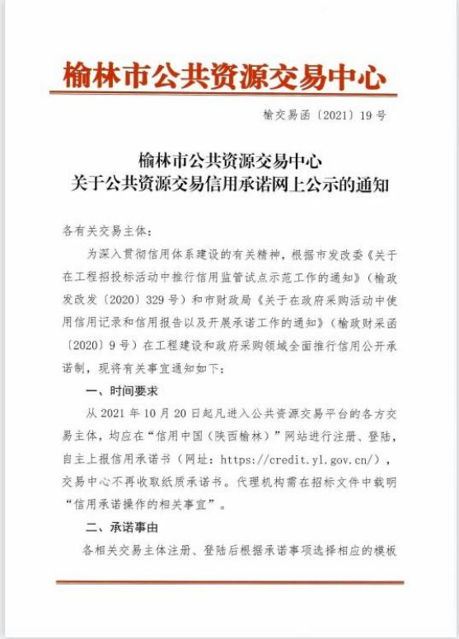
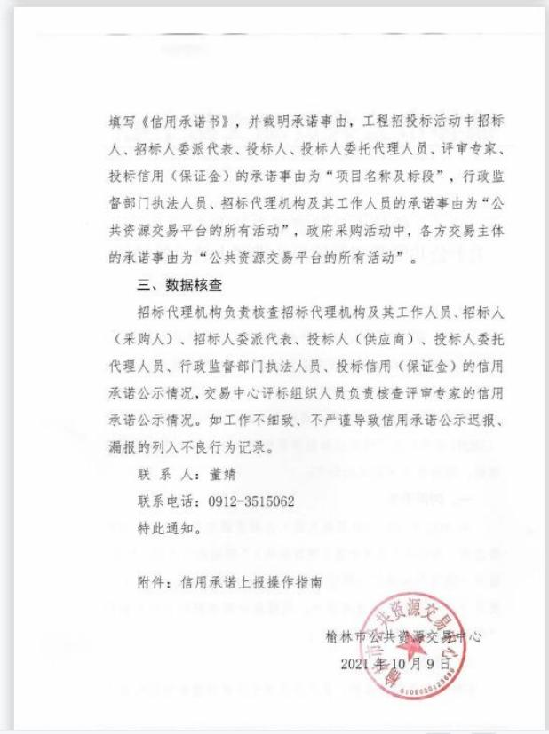

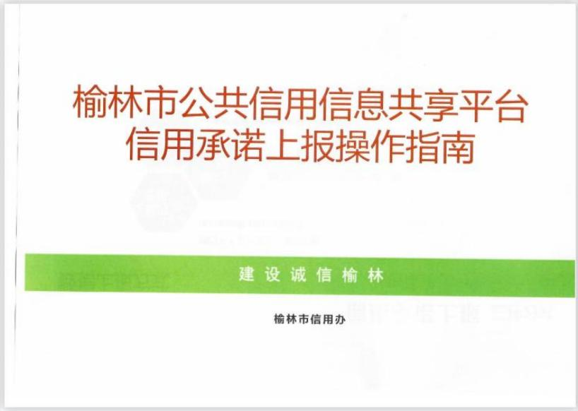

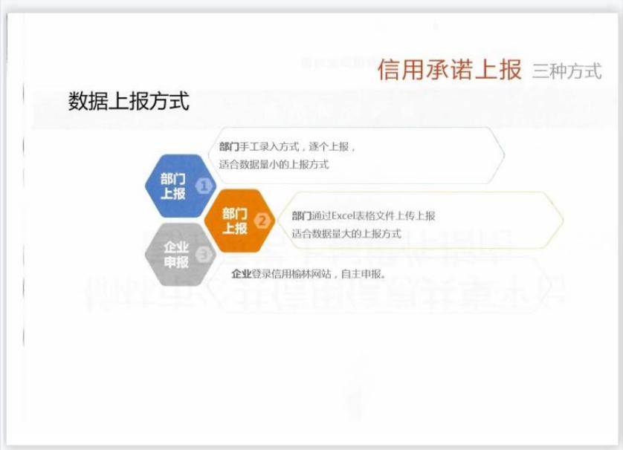

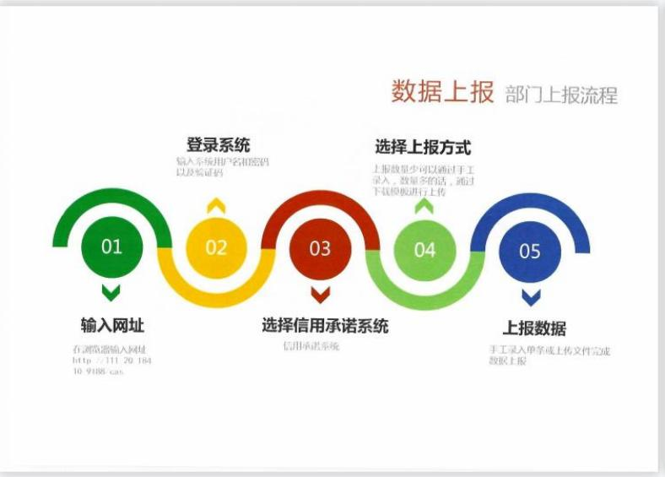

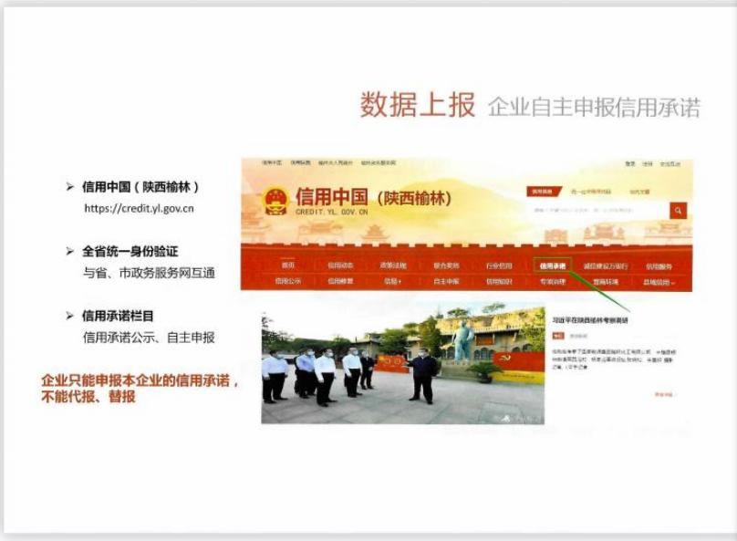

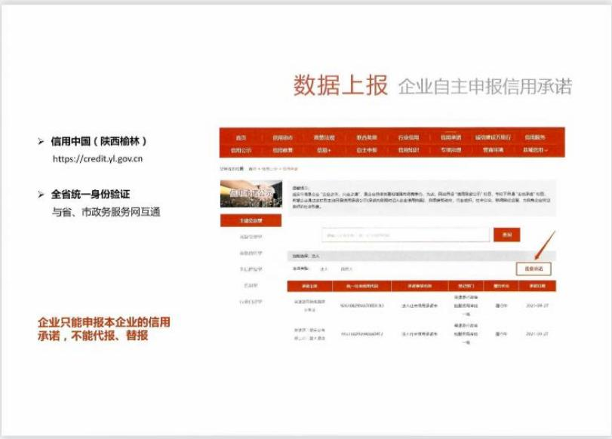

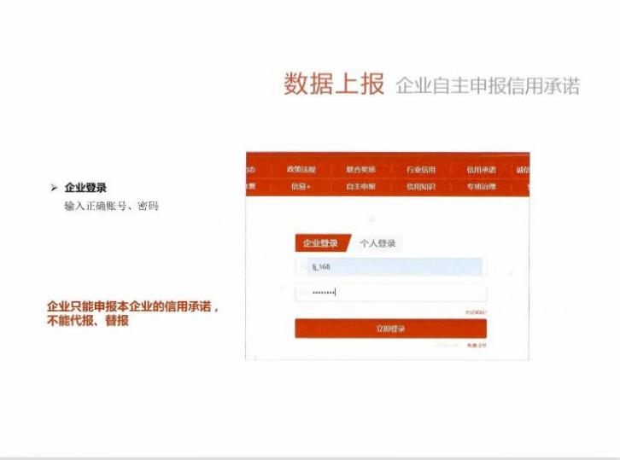

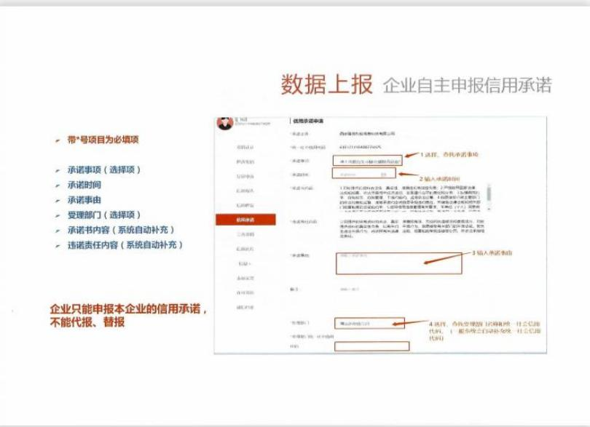

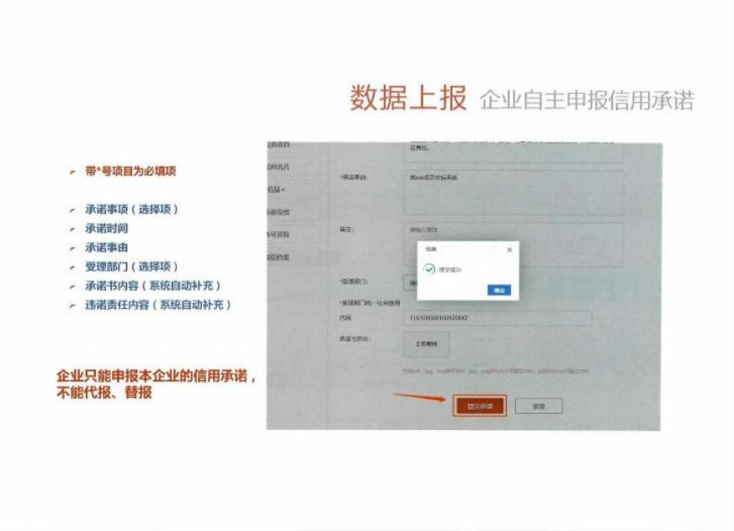

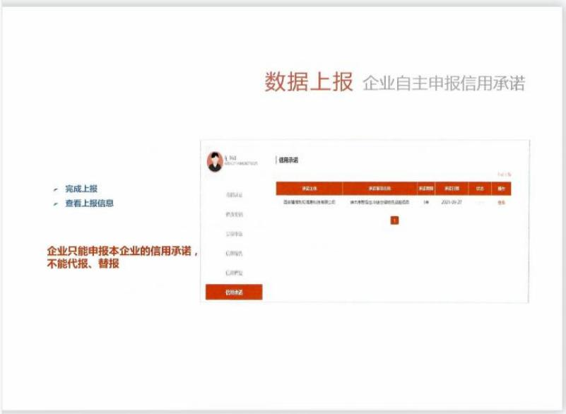

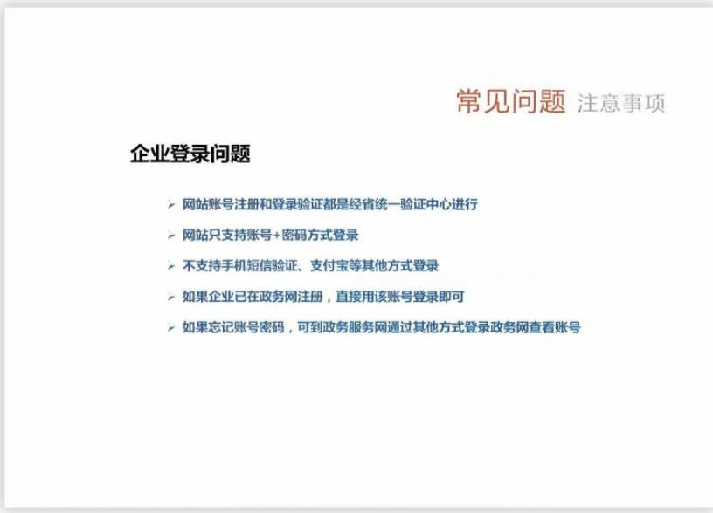

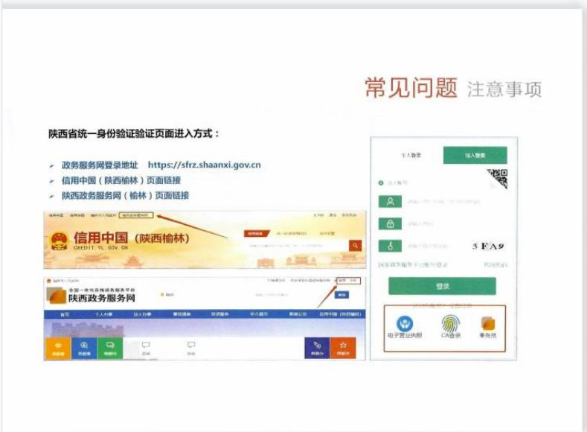

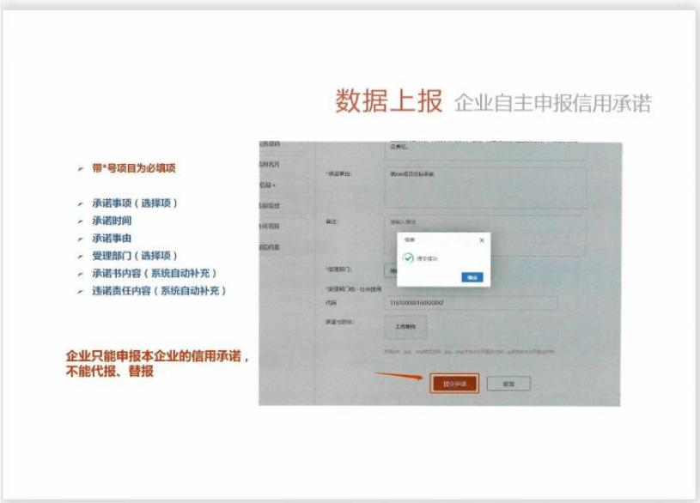

第九章 封袋标识式样

格式 A：磋商响应文件封袋正面标识式样

项目编号：
项目名称：
磋商响应文件（正本或副本）
（开标前不得启封）
磋商供应商名称： （公章）
供应商地址： 法人或被授权人: （签字或盖章）

格式 B：电子版磋商响应文件封袋正面标识式样

项目编号：
项目名称：
电子版磋商响应文件
（开标前不得启封）
磋商供应商名称： （公章）
供应商地址： 法人或被授权人: （签字或盖章）



